УТВЕРЖДАЮ:
глава Нововеличковского
сельского поселения
Динского района
_____________Г.М. Кова
«___» _______________20__г.

ТЕКСТОВЫЙ ОТЧЕТ
о состоянии и деятельности
Муниципального бюджетного учреждения
«Культура»
Нововеличковского сельского поселения.
в 2019 году

Динской район
2019год
  - Краткая характеристика Муниципального бюджетного учреждения «Культура» Нововеличковского сельского поселения.
Муниципального бюджетного учреждения «Культура» Нововеличковского сельского поселения образовано 01 января 2006 года постановлением главы Нововеличковского сельского поселения Динского района.
Полное фирменное наименование учреждения: Муниципальное бюджетное учреждение «Культура» Нововеличковского сельского поселения.
Сокращенное фирменное наименование учреждения: МБУ «Культура» НСП.
Юридический адрес: 353212 Краснодарский край, Динской район, ст. Нововеличковская, ул. Красная, 53.
В состав Муниципального бюджетного учреждения «Культура» входит: Дом культуры в ст. Воронцовской, расположенный по адресу: Краснодарский край, Динской район, ст. Воронцовская, ул. Пушкина 20б, который является единственным и главным домом культуры Нововеличковского сельского поселения.
Дом культуры ст. Воронцовской построен в 1965 году, общей площадью 834,9 кв.м.. 01.10.2012 года Дом культуры был передан открытым акционерным обществом «Воронцовское» на безвозмездной основе в собственность Нововеличковскому сельскому поселению, из муниципальной собственности Нововеличковского сельского поселения Динского района 01.11.2012 году передан в оперативное управление муниципальному бюджетному учреждению «Культура» Нововеличковского сельского поселения.
Двухэтажное здание со зрительным залом на 170 посадочных мест, танцевальным залом, где оборудованы станки, установлены зеркала, имеется костюмерная, зал заседаний.
Необходимо отметить межведомственное сотрудничество: повсеместно специалисты МБУ «Культура» при проведении в своей работе тесно сотрудничают с администрацией Нововеличковского сельского поселения, учреждениями здравоохранения и образования, библиотекой, комиссией по делам несовершеннолетних, со средствами массовой информации, советом ветеранов сельского поселения, обществом инвалидов, советом старейшин, казачеством, представителями различных диаспор.
На сегодняшний день в МБУ «Культура» работает 9 человек, из них 7 человек специалисты в области культуры, которые призваны сохранить в обществе те ценности, которые позволяют нам жить, творить и развиваться.
Возрастная группа работников от 26 до 62 лет.
Всего по штатному расписанию – 6,7 единиц. На 01.01.2020 год имеется 3 вакансии – заведующий молодежным сектором, хормейстер и звукооператор.
Из-за нехватки материальных средств, работники МБУ «Культура» за отчетный период не посещали курсов повышения квалификации.
  - Взаимодействие учреждения с различными ведомствами и организациями.
В своей деятельности МБУ «Культура» руководствуется Конституцией Российской Федерации, Федеральным Законом от 06.10.2003 № 131-ФЗ «Об принципах организации местного самоуправления в Российской Федерации». В соответствии с этим законом в ведении администрации Нововеличковского сельского поселения находятся вопросы создания условий для организации досуга и обеспечения жителей поселения услугами учреждения культуры; охрана и сохранение объектов культурного наследия (памятников истории и культуры) местного (муниципального) значения, расположенных в границах поселения.
На хорошем профессиональном уровне проводятся учебные мероприятия, много можно получить из информационно - методических пособий, радуют сценарные и методические разработки, которые всегда находят применение в практической деятельности. Хотелось бы, чтобы эти традиции, которые существовали всегда и укрепились в прошлом году, нашли своё продолжение в наступающем. Отмечается нехватка методических материалов в таких направлениях как: возрождение и развитие традиционной культуры народов Кубани, формирование здорового образа жизни в подростковой и молодёжной среде, нормативно – правовые документы регулирующие деятельность учреждений культуры, клубных формирований. Хотелось бы, чтобы эти мероприятия были более доступными.
  - Кадровый состав учреждения.

№ | Наименование показателей | Годы
 |  | 2019 | 2018 | 2019 к 2018
1. | Общая численность работников | 9 | 11 | -2
2. | Их них штатных работников | 5,2 | 6.5 | -1,3
3. | Из числа штатных работников имеют высшее образование | 1 | 2 | -1
4. | Из числа штатных работников имеют среднее-специальное образование | 8 | 8 | 0
- Приоритетные направления социально-культурного развития Нововеличковского сельского поселения (исходя из концепции социокультурного развития территории, проблем, задач, решавшихся в 2019г.).
Приоритетными направлениями социально-культурного развития Нововеличковского сельского поселения являются:
- удовлетворение потребностей населения в повседневном досуге, культурном общении и отдыхе;
- формирование эстетического вкуса и всестороннего развития творческих способностей и дарований;
- сохранение и развитие культурно-досугового, духовно-нравственного потенциала поселения;
- разработка эффективных проектов защиты и поддержки культуры и искусства;
- разработка и реализация целевых программ по развитию культуры поселения;
- развитие художественного самодеятельного и декоративно-прикладного творчества.
Основными направлениями деятельности МБУ «Культура» Нововеличковского сельского поселения в 2019 году стали:
- военно-патриотическое воспитание;
- духовно-нравственное воспитание;
- эстетическое воспитание;
- формирование здорового образа жизни;
- профилактика безнадзорности, преступности и правонарушений среди несовершеннолетних;
- работа с семьей, пожилыми людьми;
- межнациональные отношения;
- реабилитация инвалидов, создание условий для развития их творческих способностей и дарований.
3. Перечень программ (мероприятий), которые намечено реализовать в следующем году:
В 2020 году МБУ «Культура» будет вести свою работу по следующим муниципальным программам:
- «Развитие культуры на 2020 – 2022 годы»;
- «Кадровое обеспечение культуры Нововеличковского сельского поселения Динского района в 2020 - 2022 годах»;
- «Сохранение, использование и популяризация объектов культурного наследия (памятников истории и культуры), находящихся в собственности поселения, охрана объектов культурного наследия (памятников истории и культуры) местного (муниципального) значения».
Все мероприятия, проводимые в 2019 году, реализовывались за счет местного бюджета.
4. Деятельность учреждения по реализации Закона Краснодарского края от 21 июля 2008 года №1539 «О мерах по профилактике безнадзорности и правонарушений несовершеннолетних в Краснодарском крае».
В данном направлении работы основной целью деятельности МБУ «Культура» являлись поддержка социальных инициатив детей, создание условий для их гражданского становления, духовно-нравственное и патриотическое воспитание.
Проведены мероприятия, способствующие предупреждению безнадзорности и правонарушений несовершеннолетних:
-23 января в БОУ СОШ № 38 ст. Нововеличковской, БОУ СОШ № 39 ст. Воронцовской, БОУ СОШ № 53 пос. Найдорф проводилось торжественное открытие месячника оборонно-массовой и военно-патриотической работы «Воинский долг - честь и судьба»;

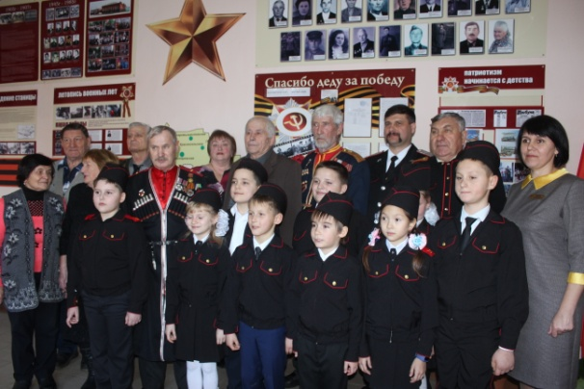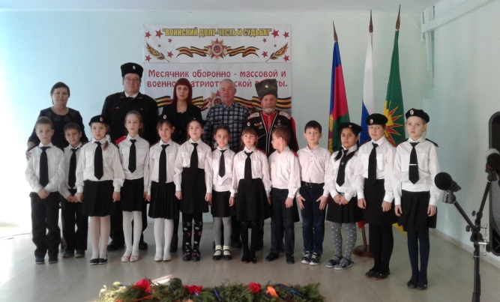

-28 января в БОУ СОШ № 38 ст. Нововеличковской проходил урок мужества «Дети блокадного Ленинграда» ко Дню полного снятия блокады Ленинграда;
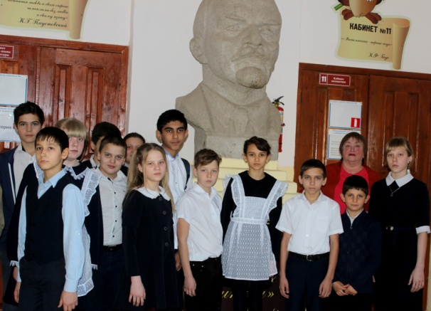

-6 и 8 февраля в Зале боевой и трудовой славы станицы Нововеличковской проходили уроки мужества для учащихся школ поселения в рамках месячника оборонно-массовой и военно-патриотической работы «Воинский долг - честь и судьба»;
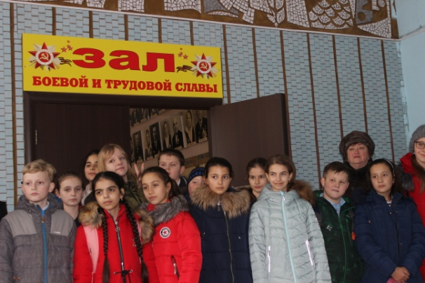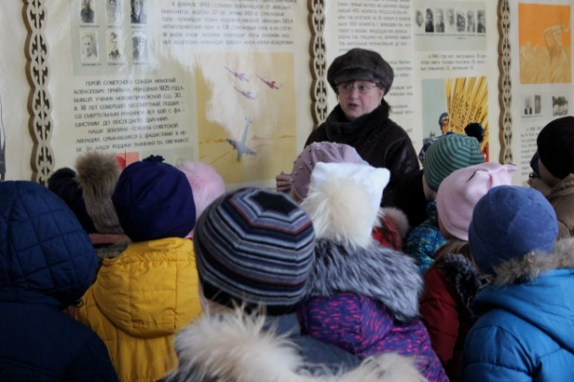

- 22 февраля в Доме культуры ст. Воронцовской была проведена военно-патриотическая игра «Служит Родине солдат»;
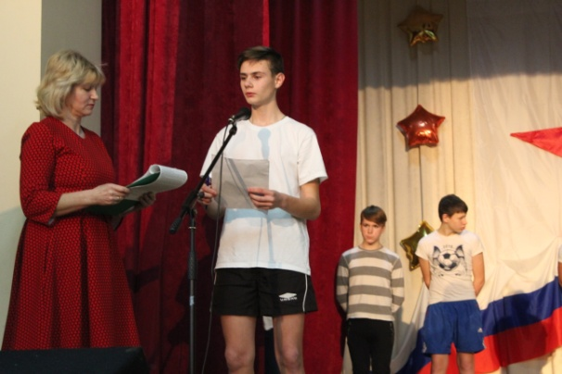

- 7 марта в Доме культуры ст. Воронцовской - «Мама» - лучшее слово на свете», мастер-класс по изготовлению открыток к 8 марта;
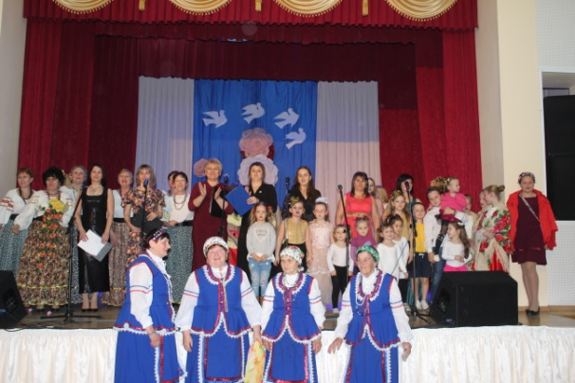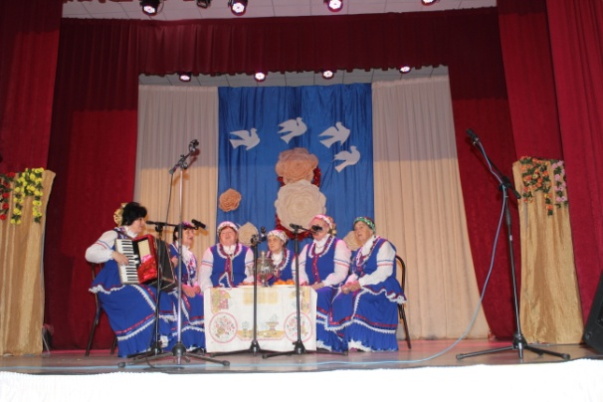

- 1 апреля - музыкально-развлекательная программа «Кривое зеркало» ко Дню Смеха;
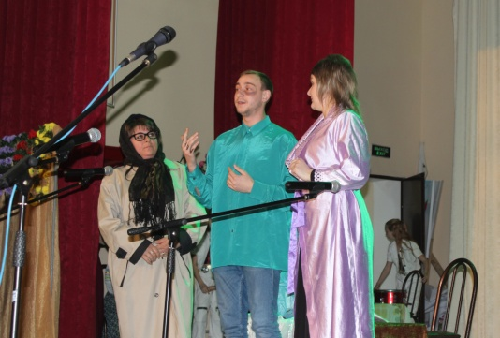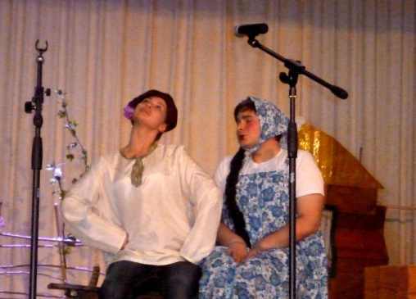
- 18 февраля у мемориалов памяти ст. Воронцовской, пос. Найдорф, ст. Нововеличковской проводились народные акции, посвященные освобождению Кубани от немецко-фашистских захватчиков;
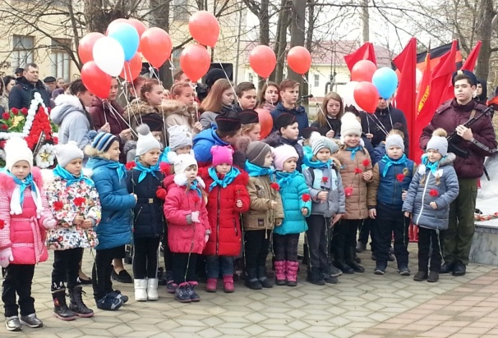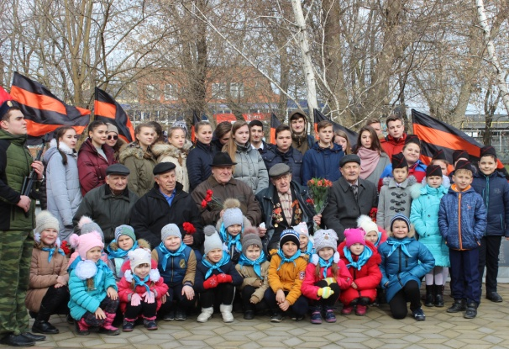

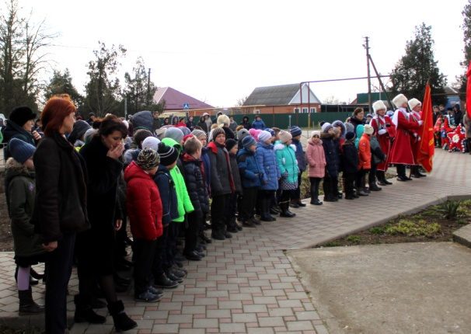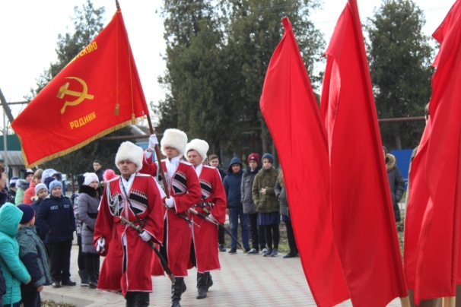
- 1 июня на площади администрации ст. Нововеличковской была проведена тематическая программа, «Дети на большой планете» ;
- в этот же день в парке ст. Воронцовской проводилась конкурсная программа, посвященная Дню Защиты детей «В гостях у сказки» ;
- 8 сентября на площади администрации ст. Нововеличковской «Наш дом - Россия»;

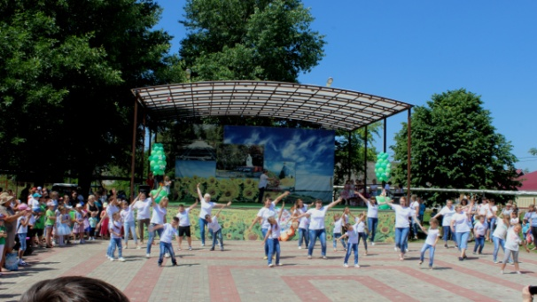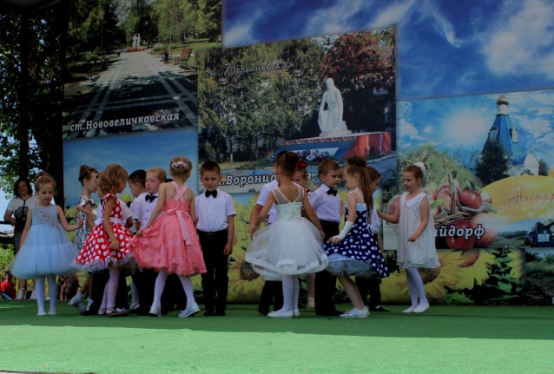

На мероприятия (через учителей БОУСОШ № 30) приглашалась семья Кагарлык Александра Сергеевича и Паладьевой Надежды Николаевны, состоящая на учете в комиссии по делам несовершеннолетних и защите их прав при администрации муниципального образования Динской район и их дочь Виктория.
Профилактика злоупотребления наркотическими средствами

В учреждениях МБУ «Культура» с целью пропаганды здорового образа жизни в культурно-досуговые формирования вовлекаются не только дети из «здоровых» семей с нормальными жизненными ценностями, но и дети из малообеспеченных, многодетных семей, дети-сироты, дети из неблагополучных семей.
В планах работы МБУ «Культура» отражена и тема по пропаганде злоупотребления наркотических, психотропных средств, табакокурения и токсикомании. Для детей, подростков и молодежи регулярно проводятся мероприятия антинаркотической направленности.

5. Реализация Закона Краснодарского края «О государственной политике в сфере сохранения и развития традиционной народной культуры в Краснодарском крае».

В течение года проводилась определенная работа по сохранению и развитию традиционной народной культуры.
Это мероприятия, направленные на возрождение и сохранение богатых исторических и культурных традиций Кубани, воспитание у детей, подростков и молодежи чувства причастности к судьбе малой родины и изучение ее истории. Работа учреждения культуры в сфере развития и сохранения традиционной культуры на территории Краснодарского края включает в себя такие мероприятия, как укрепление культурных традиций кубанского казачества, сбор и поиск материалов, экспонатов, отражающих быт и их культуру, песенное творчество, произведения народного творчества, обрядов и обычаев, в котором ребята и взрослые принимают активное участие.
Главной целью мы считаем – воспитание гордости за прошлое России и малой родины Кубани у молодежи станицы, уважительного отношения к старшему поколению и готовности по примеру отцов, дедов и прадедов стать на Защиту Отечества, в сохранении живой связи поколений.
В проведении таких мероприятий принимали участие коллективы художественной самодеятельности МБУ «Культура», учащиеся БОУ СОШ № 30, БОУ СОШ № 38, БОУ СОШ № 39, БОУ СОШ № 53, Совет ветеранов, администрация поселения.
В целях активизации этой работы среди школьников проводятся уроки мужества, митинги, вечера-встречи, детские утренники, праздники, тематические праздничные концерты.
Уроки мужества и встречи с ветеранами труда «Подвиг воинов-земляков», «Листая страницы истории» проходят в музее боевой и трудовой славы станицы, на которых ветераны труда и ветераны ВОВ рассказывают ребятам о героическом прошлом станицы.
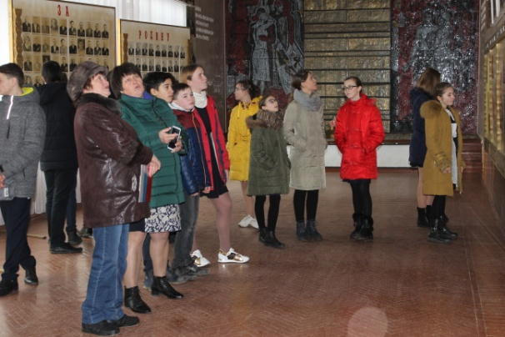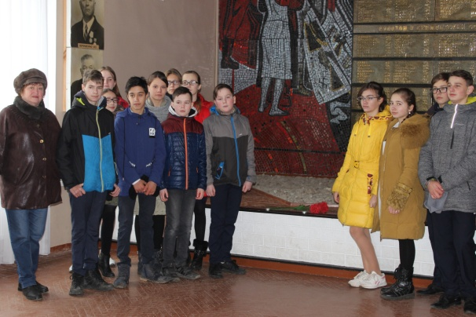
Концертная программа у станичного правления в Атамани на фестивале «Казачий берег. Казачьи традиции» и концертная на подворье Динского куреня в этнографическом комплексе «Атамань», подготовленная творческими коллективами: «Русская душа», театральной студией «Арлекино» проходили 8 июня 2019г. Здесь же разместилась выставка ДПИ, где были представлены работы народных умелиц - куклы ручной работы которую с удовольствием посмотрели и поучаствовали и дети, и взрослые.
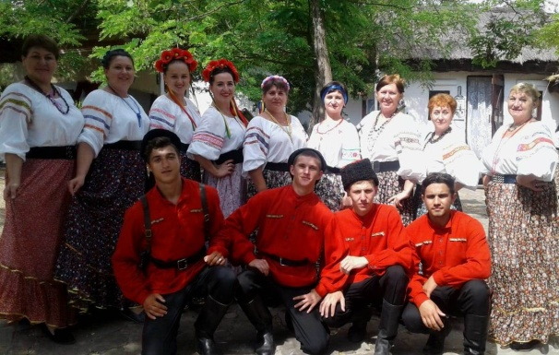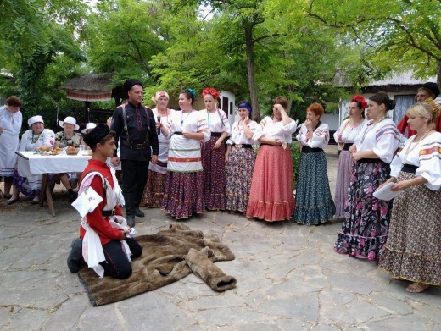
11 июня по улице Красной в станице Динской состоялось театрализованное шествие, приуроченное ко Дню Динского района. Динской район отпраздновал свой 58-й день рождения, а станица Динская – 225-ю годовщину со дня основания. С праздничной тематической колонной под названием «Кубанские казаки» прошли коллективы Нововеличковского сельского поселения.

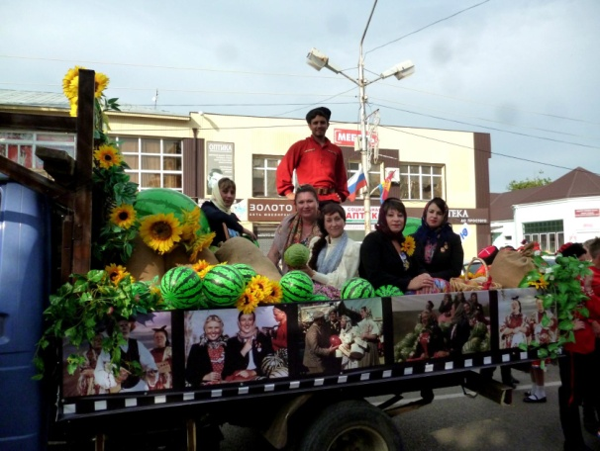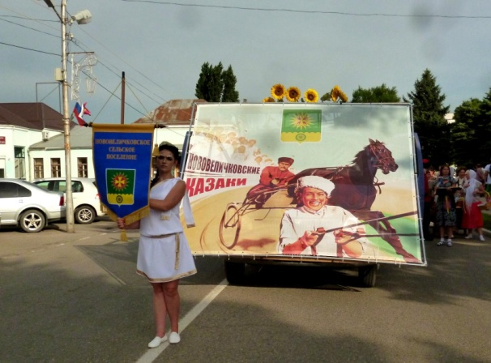
12 сентября в БОУ СОШ № 38 ст. Нововеличковской состоялась тематическая программа, посвященная образованию Краснодарского края «Край наш кубанский». В программе поздравление с праздником, концертная программа была подготовлена творческими коллективами МБУ «Культура».
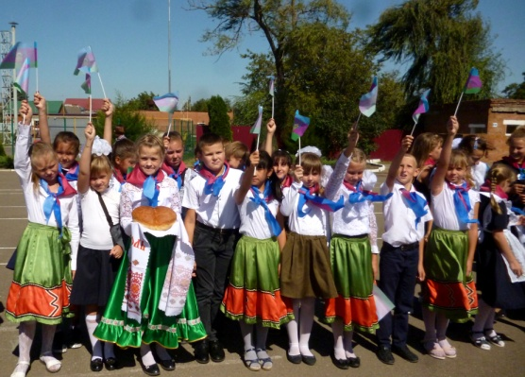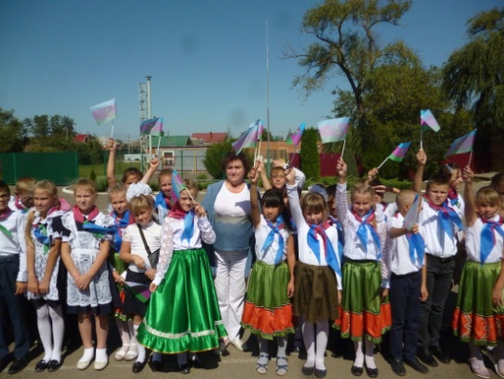
10 марта на площади администрации ст. Нововеличковской проводилось театрализованное представление «Русская масленица». На празднике звучала веселая народная музыка, создавая настроение радости, веселья. Участники праздника радовались проводам Зимы, и охотно участвовали в различных конкурсах, отгадывая загадки ведущего, водили хороводы с песнями, угощались вкусными и пышными блинами. Закончились масленичные гулянья сжиганием Чучела Масленицы.
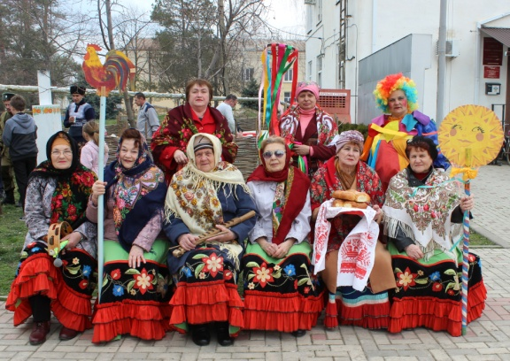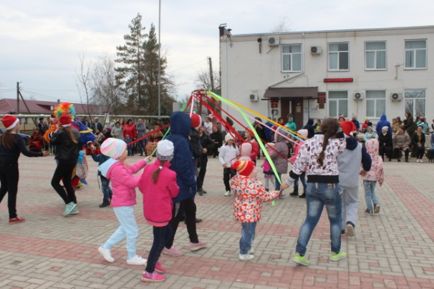

В этом году 28 сентября станица Нововеличковская отметила 194-ю годовщину со дня ее основания. Праздничные мероприятия проходили в парке станицы и на площади администрации. В программе праздника: ставший уже традиционным парад первоклассников общеобразовательных учреждений поселения, чествование «Гордость станицы», концертные программы фитнес клуба «Анис», творческого коллектива «Голоса Кубани» ст. Пластуновской. Состоялось торжественное открытие детской скейт-площадки. В завершении праздника - дискотека и праздничный салют.

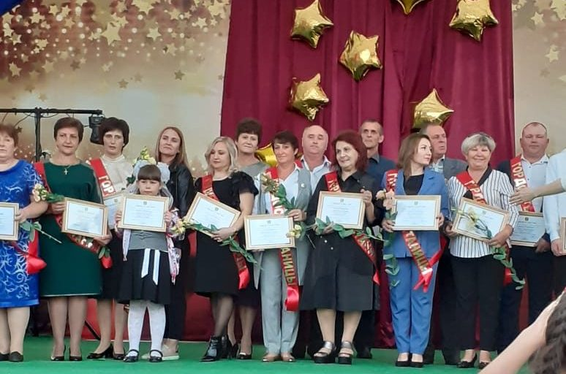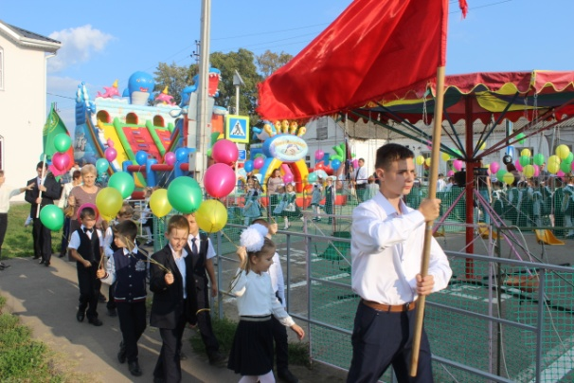

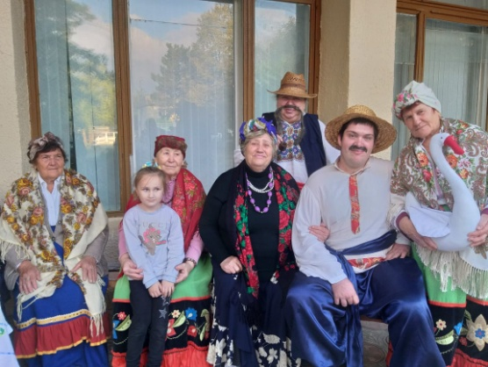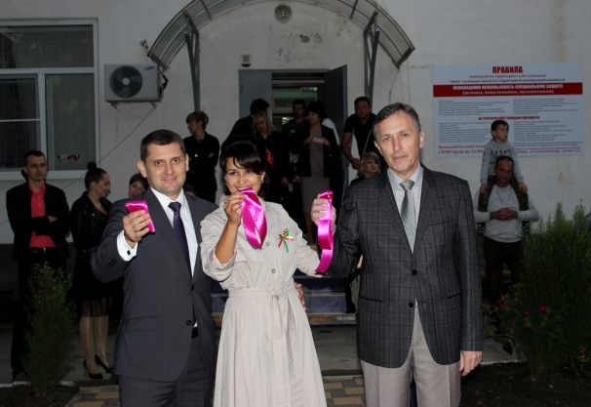

19 октября в ст. Воронцовской прошел праздник посвященный 156-летию образования ст. Воронцовской «С тобой, моя станица, всем сердцем я», проводился на площадке перед ДК. На празднике не забыли никого, начиная от новорожденных и заканчивая долгожителями ст. Воронцовской. Все получили памятные подарки от администрации Нововеличковского сельского поселения.

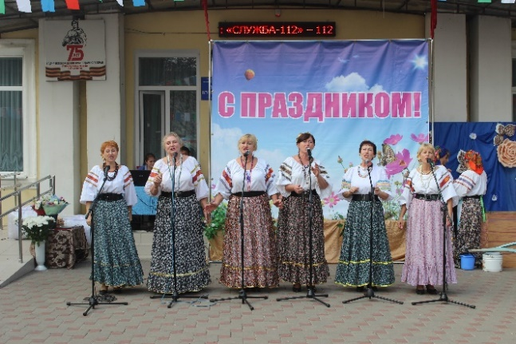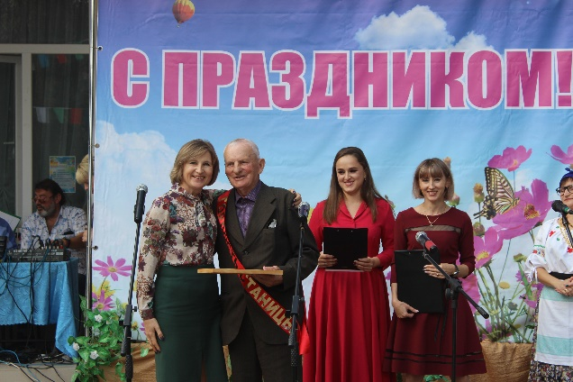

6. Анализ состояния и развития различных жанров народного творчества.

№ | Наименование жанра народного творчества | Число коллективов |  |  | Число участников в них
 |  | 2018г. | 2019г. | +/- | 2018г | 2019г. | +/-
1. | Вокальный | 7 | 3 | +/- 4 | 87 | 37 | -50
2. | Хореографический | 5 | 3 | +/-2 | 66 | 56 | -10
3. | Театральный | 1 | 1 | +/- 0 | 17 | 21 | +4

Продолжают свою деятельность творческие коллективы: «Карамелька», «AZART», «Мозаика», вокальная группа «Годы не беда», «Рябинушка», «Задоринка», театральный кружок «Арлекино». Прекратили свою деятельность коллективы «Искорка», «FRESH», «Вдохновение», «Пой, душа!», «Шанс», «Русская душа», из-за кадровых изменений.
В течение года принимали участие в районных фестивалях: «Кубанская музыкальная весна», детских фестивалях «Солнышко в ладошках», «Хвалите имя Господне», «Казачий круг», «Васюринский разгуляй», «Во славу Кубани на благо России», в праздновании Дня Динского района, праздновании Нововеличковского сельского поселения, празднике станицы Воронцовской, в фестивалях-конкурсах этнографического комплекса «Атамань», в мероприятиях, проводимых в Нововеличковском сельском поселении.

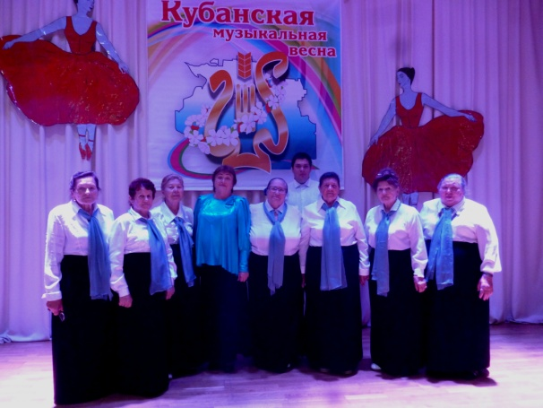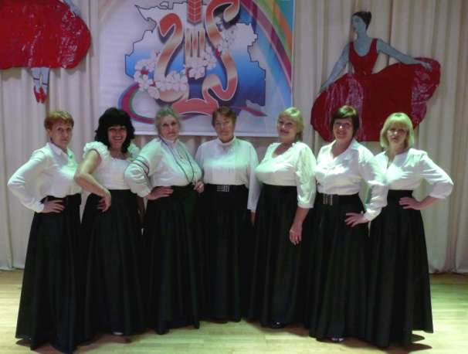

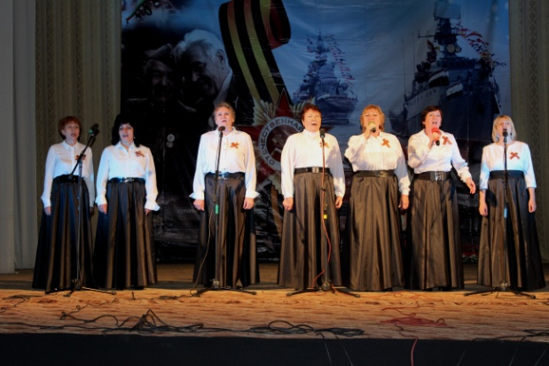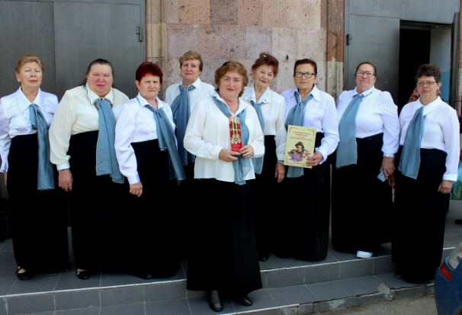

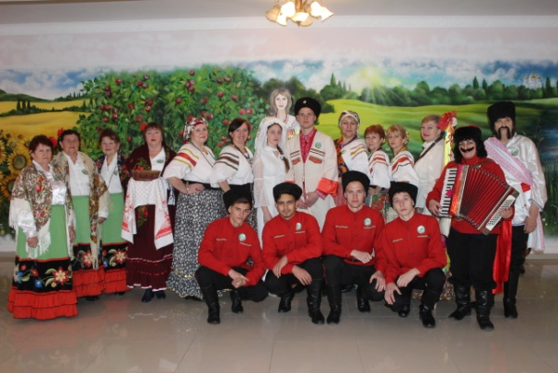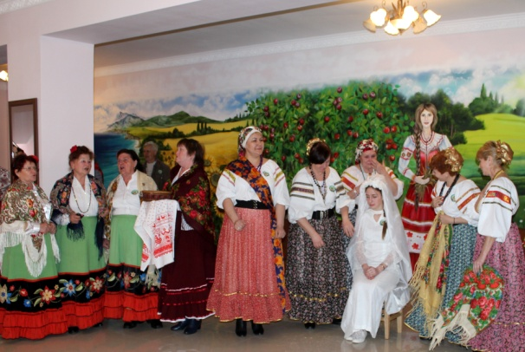

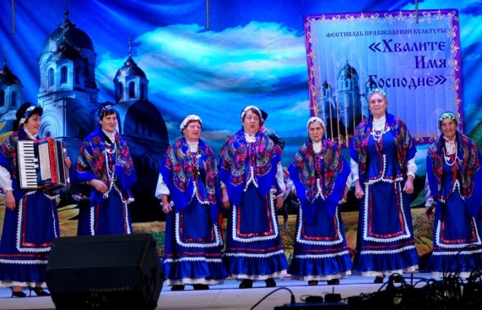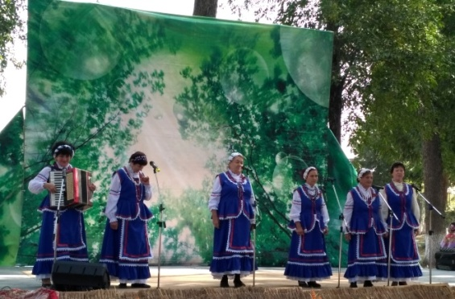

7. Анализ состояния и развития любительских объединений и клубов по интересам.

№ | Направления  деятельности | Число КЛО |  |  | Число участников в них
 |  | 2018г. | 2019г. | +/- | 2018г. | 2019г. | +/-
1. | Подростково-молодежный клуб (волонтеры) | 1 | 0 | -1 | 50 | 0 | -50
2. | Клуб молодой семьи «Мир» | 1 | 0 | -1 | 50 | 0 | -50
3. | Клуб по интересам «В мире кукол» | 1 | 1 | 0 | 5 | 10 | +5
4. | Клуб по интересам «Супрядушка» | 1 | 1 | 0 | 10 | 10 | 0
5. | Клуб по интересам «Книголюб» | 1 | 1 | 0 | 10 | 10 | 0
6. | Клуб любителей песни «Караоке мы поем» | 1 | 1 | 0 | 5 | 5 | 0
7. | Клуб любителей ИЗО «Акварельный дождь» | 1 | 1 | 0 | 10 | 10 | 0

Любительские объединения и клубы по интересам способствуют организации содержательного досуга населения, создают благоприятные условия для живого человеческого общения, участвуют в пропаганде достижений отечественной и мировой культуры, литературы, искусства, науки, формируют мировоззрение, воспитывают эстетический вкус, прививают навыки самоуправления и самообразования, развивают инициативы и предприимчивость. Стабильная творческая и общественная работа, популярность среди населения, участие в массовых мероприятиях различных уровней являются показателями хорошей работы клубных работников.
В основном клубы по интересам и количество участников в них остались на уровне прошлого года. Прекратили свою деятельность молодежные клубы «Волонтеры» и «Мир», из-за кадровых изменений.
8. Анализ состояния культурно-досуговой работы (содержание, формы, проблемы) клубных учреждений.
Особое внимание в 2019 году было уделено работе по следующим направлениям:
- «Духовно-нравственное воспитание»;
- «2019 год – год театра»;
- «Военно-патриотическое воспитание» ;
- «Культура Кубани»;
- «Старшее поколение»;
- «Профилактика безнадзорности, правонарушений и преступности»;
- «Формирование здорового образа жизни»;
- «Межнациональные отношения»
Духовно-нравственное воспитание
С 03.01.2019 г. по 13.01.2019 г. в Нововеличковском сельском поселении прошли новогодние и рождественские программы для взрослых и детей:
- 03.01.2019 г. - елка главы администрации «Волшебный Новый год» в станице Нововеличковской;
- 05.01.2019 г. - театрализованное представление для детей «Как елочка заблудилась» в станице Воронцовской;

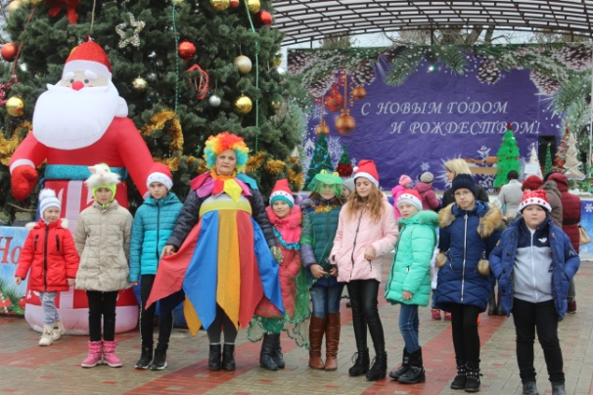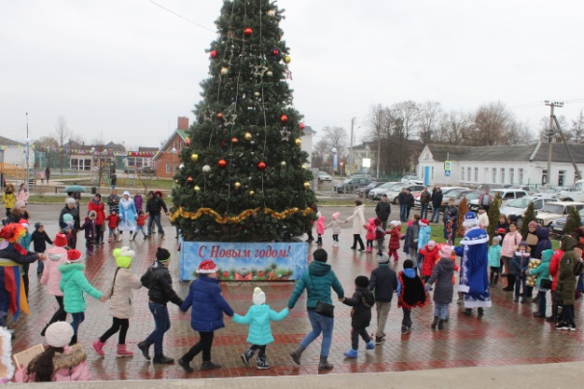
- 11.01.2019 г. - народный обряд в поселке Дальний «Нынче святки»;
- 13.01.2019 г. - фольклорно-обрядовое шествие «Новогодняя коляда» в станице Нововеличковской;

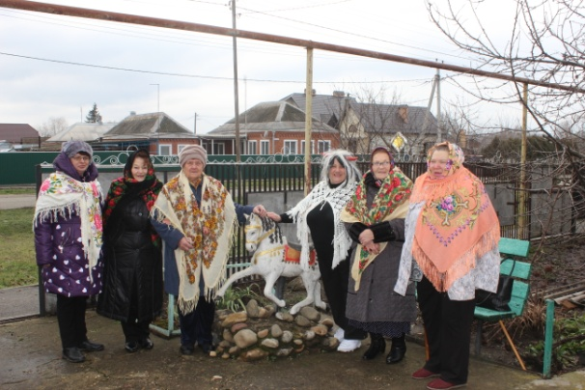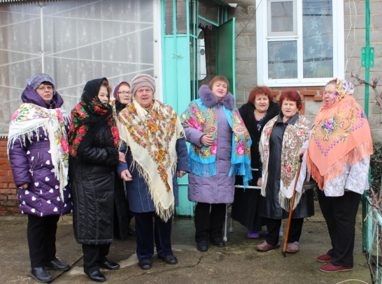
- 07.03.2019 г. в ДК ст. Воронцовской, пос. Дальний , ст. Нововеличковской состоялись концертные программы посвященные 8 Марта - «Мама - лучшее слово на свете», «Прекрасных женщин имена», «Весенний букет». Мероприятия подготовлены творческими работниками МБУ «Культура» совместно с Советом ветеранов;
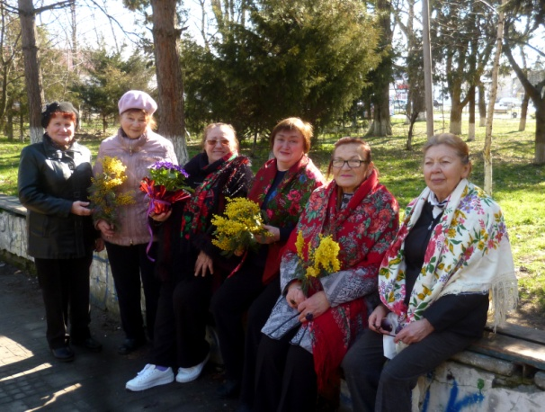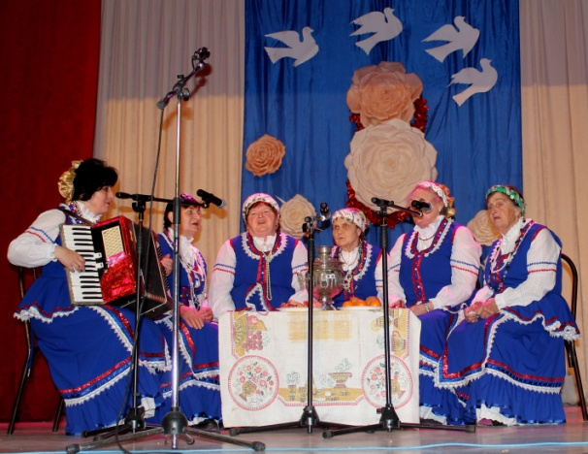
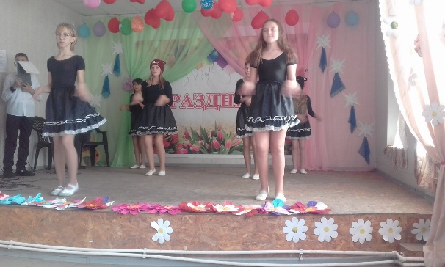

- 12 июня на площади администрации ст. Нововеличковской состоялся тематический концерт, посвященный Дню России «Пою тебе, моя Россия»;

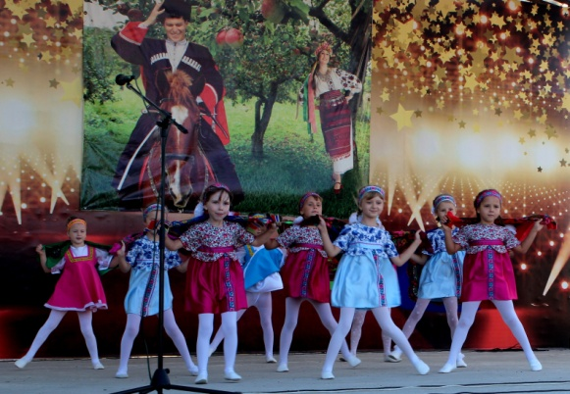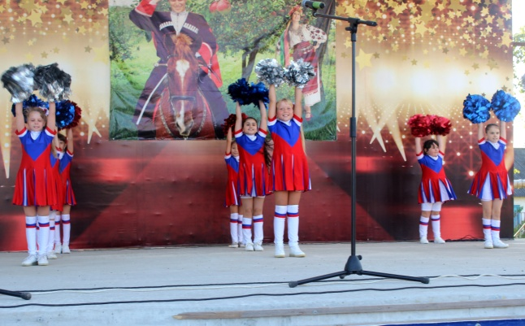

- 8 сентября в Нововеличковском сельском поселении на всех избирательных участках прошли концертные программы под названием «Наш дом - Россия». На площади администрации состоялся фестиваль национальных культур «Наш дом - Россия», подготовленный творческими коллективами МБУ «Культура», учащимися образовательных учреждений поселения;

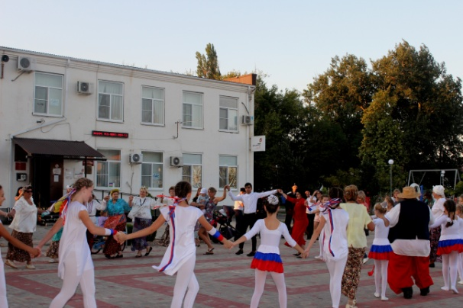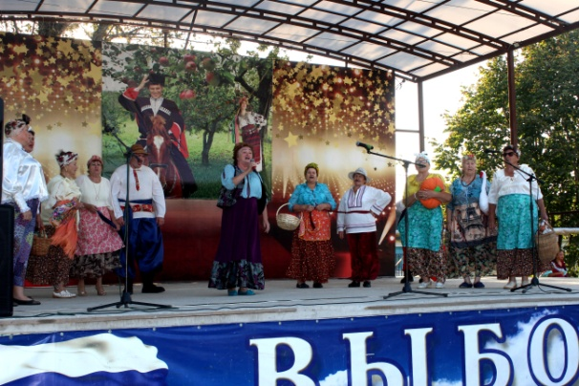
- 24 ноября в ДК ст. Воронцовской проходил концерт, посвященный Дню матери «Мама, милая мама», в котором принимали участие творческие коллективы МБУ «Культура»;
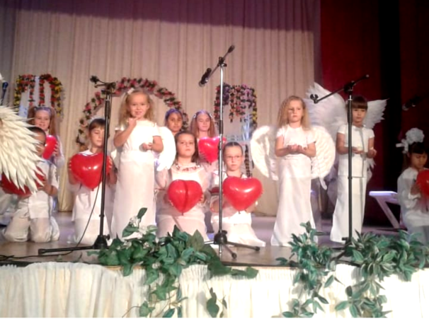
26 ноября в библиотеке ст. Нововеличковской состоялась тематическая программа, посвященная Дню Матери «Мама, милая мама», в ней приняла участие вокальная группа МБУ «Культура» «Годы не беда»;
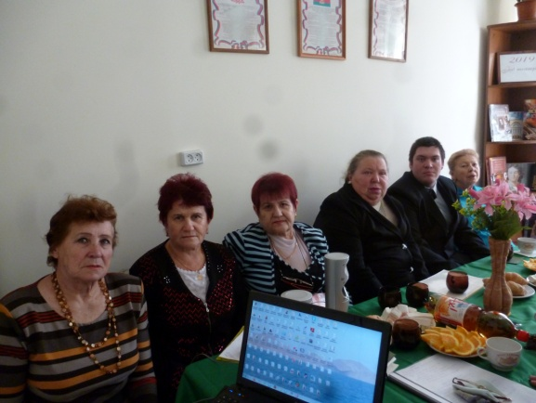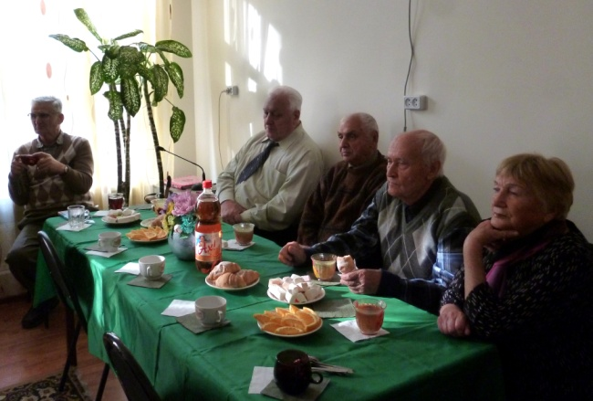
- 5 июля был проведены тематические программы для детей, посвященные Дню Семьи, Любви и Верности в Нововеличковской библиотеке, в ДК пос. Найдорф, в пос. Дальний;
- 7 июля на площади администрации ст. Нововеличковской состоялась тематическая концертная программа, посвященная Дню Семьи, Любви и Верности «Семья - начало всех начал». Программа состояла из яркого, концерта, подготовленного творческими коллективом МБУ «Культура». Зрители встречали аплодисментами замечательные танцевальные композиции и танцы. Солисты вокальной группы «Пой, душа» порадовали своими песнями;
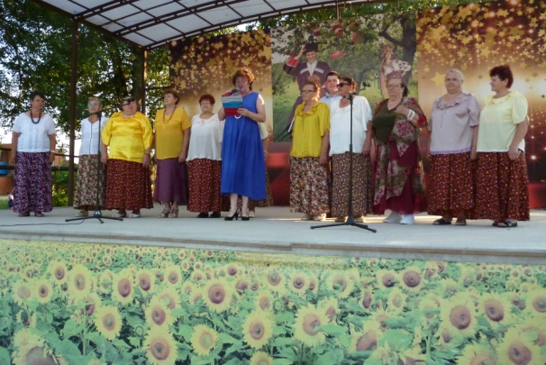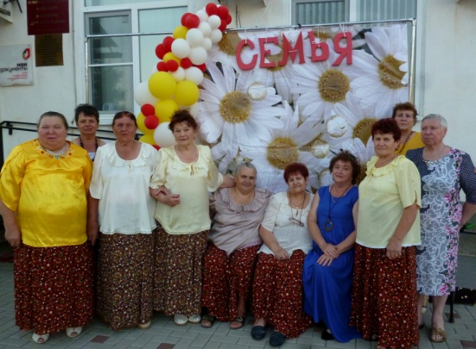
- в связи с проведением всероссийской акции «Ночь искусств» и в связи с празднованием Дня народного единства, в парке станицы Нововеличковской 04.11.2019г. в 17.00 была проведена концертная развлекательная программа Ночь искусств «Песни родины», затем в библиотеке проходила беседа «Творчество Виктора Захарченко» с прослушиванием песен. В мероприятии приняли участие Совет ветеранов ст. Нововеличковской, волонтеры, казаки и участники вокальной группы «Годы не беда»;

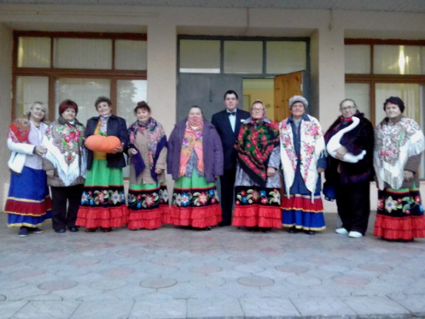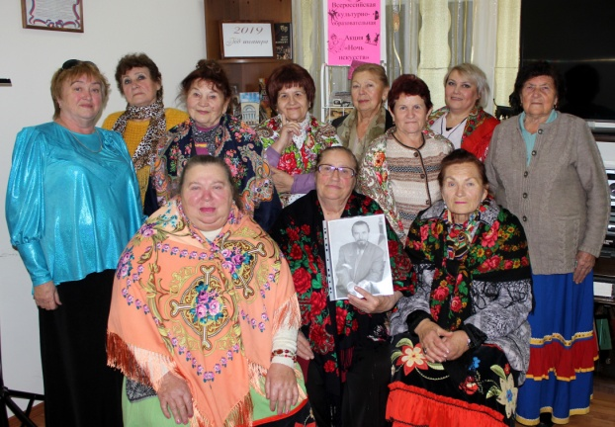
- Работа по оказанию платных услуг населению.
Работа по оказанию платных услуг населению в МБУ «Культура» не ведется.
- Наличие инновационных форм работы.
Возрождение площадок выходного дня на базе культурно – досуговых
учреждений для детей и их родителей.
Возрождение декоративно-прикладного творчества.
2019 год - Год театра
Согласно составленному плану, посвященному Году театра, в МБУ «Культура» были организованы различные мероприятия с детьми, направленные на развитие интереса к театру и его деятельности. Одной из основных задач проведения года театра - популяризация театрального искусства. В Доме культуры станицы Воронцовской работает театральная студия «Арлекино». В течение года проводились представления: новогодняя сказка «Как елочка заблудилась», театрализованные представления «Русская Масленица», «В гостях у сказки», а также театрализованная колонна в праздничном шествии, посвященном Дню Динского района. Цель таких мероприятий - приобщение зрителей к одному из прекраснейших видов искусства - театру.
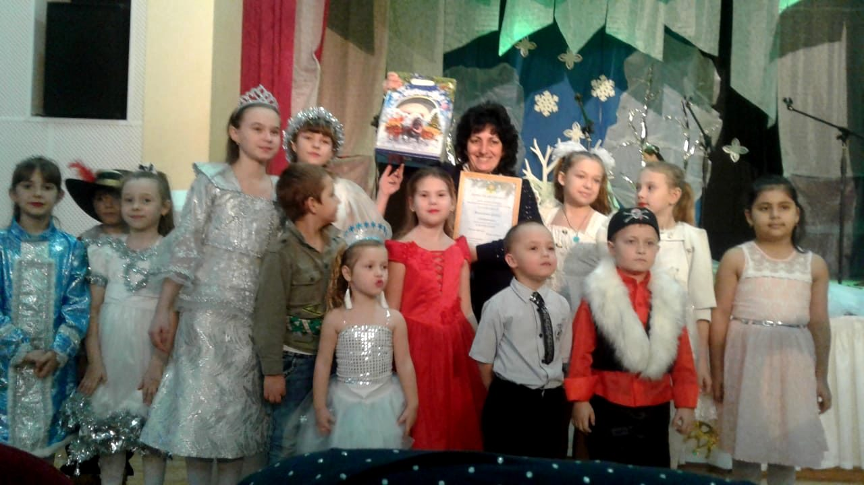
Военно-патриотическое воспитание

Важнейшее направление работы клубных учреждений с детьми, подростками и молодежью является военно-патриотическое воспитание.
Для осуществления работы по данному направлению в МБУ «Культура» создан план работы, проводятся мероприятия совместно с библиотекой, со школами, советом ветеранов, казачеством, обществом инвалидов.
- 23.01.2019 г. в школах № 38, № 53, № 39 состоялось открытие месячника
оборонно-массовой и военно-патриотической работы «Воинский долг - честь и судьба»;
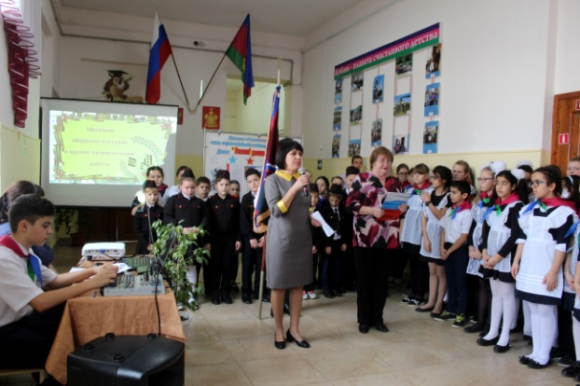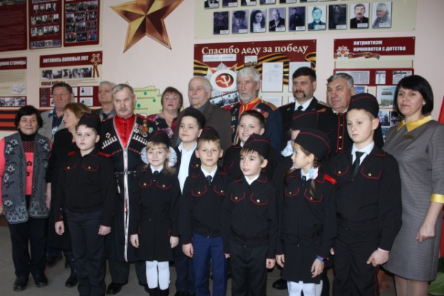
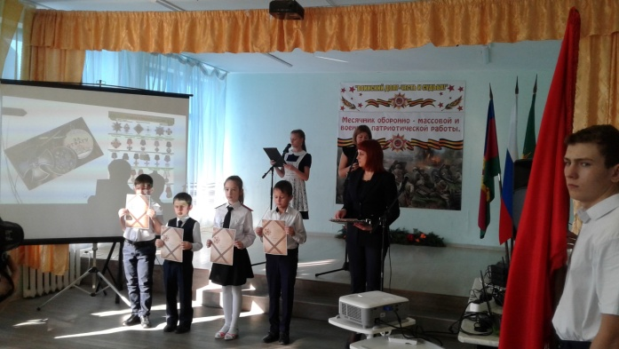
- митинги, посвященные 76-й годовщине освобождения от немецко-фашистских захватчиков ст. Нововеличковской, ст. Воронцовской, пос. Найдорф проходили у мемориалов Памяти Нововеличковского сельского поселения. В мероприятиях принимали участие учащиеся школ, Совет ветеранов, казаки и жители станицы;
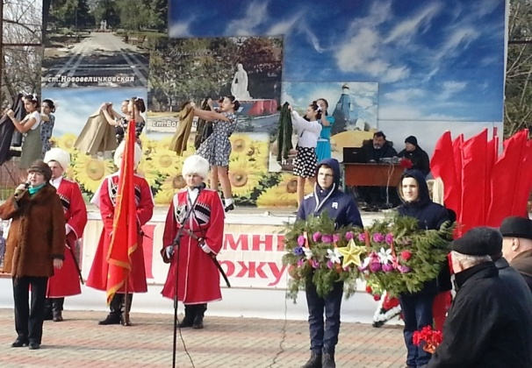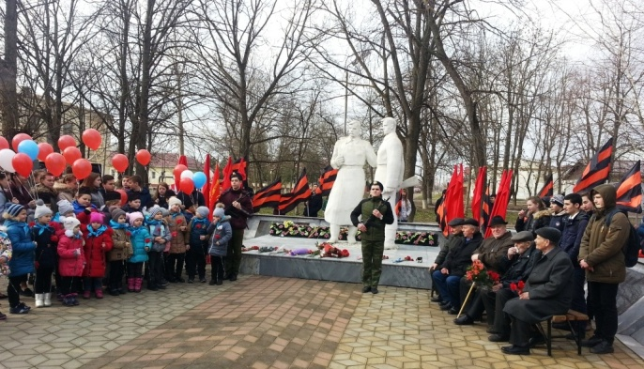
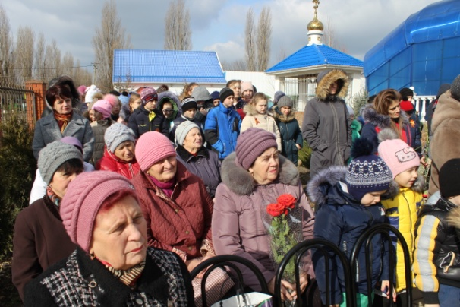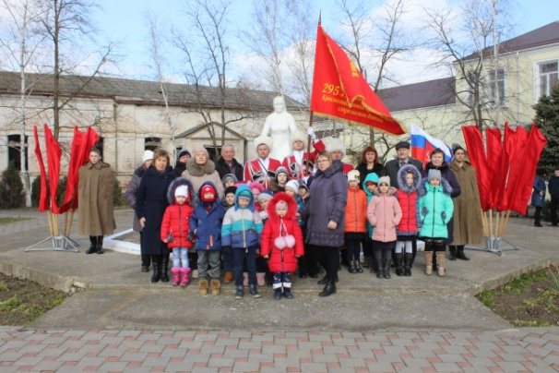
- 18.02.19г. у мемориала Памяти ст. Нововеличковская проходила Акция «Клятва деду», посвященная 76-й годовщине со дня освобождения станицы Нововеличковской;
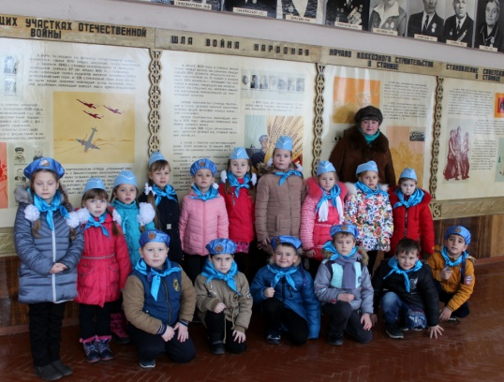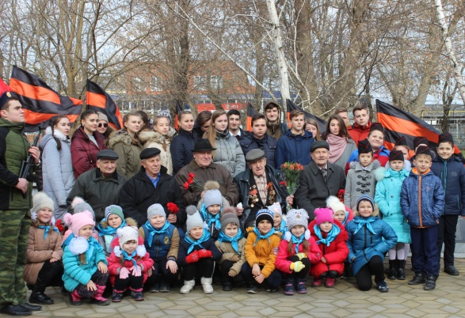
- 22.02.19г. - в ДК ст. Воронцовской, в БОУ ОШ № 38 проходило торжественное закрытие месячника оборонно-массовой работы и военно-патриотическая игра, посвященная дню защитников Отечества «Служит Родине солдат»;
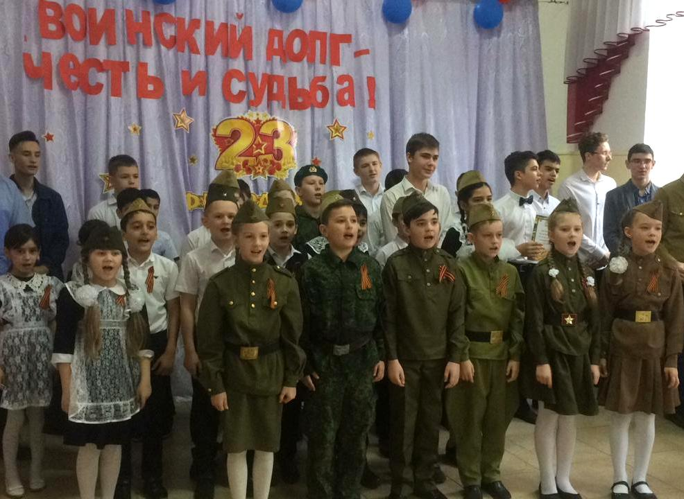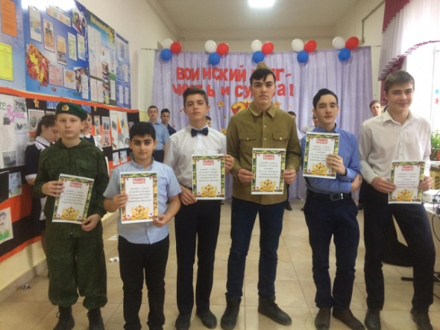
- «Нас память вместе собрала» - так назывался тематический вечер, посвященный Дню Памяти участников локальных войн и военных конфликтов и выводу советских войск из Афганистана, который проводился в БОУ СОШ № 38, а в ДК ст. Воронцовской прошла встреча с воинами интернационалистами «Колокола Памяти - Афганистан». В этот же день состоялся вечер-встреча «Солдаты России» в ДШИ ст. Нововеличковской, подготовленный творческими коллективам МБУ «Культура»;

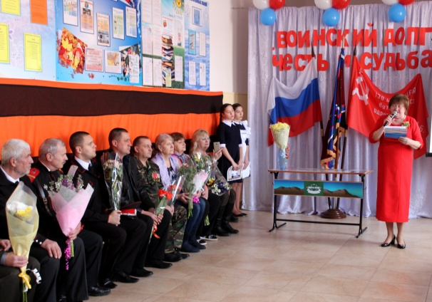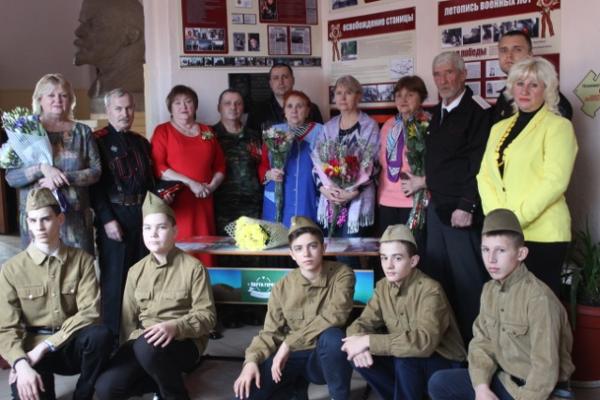

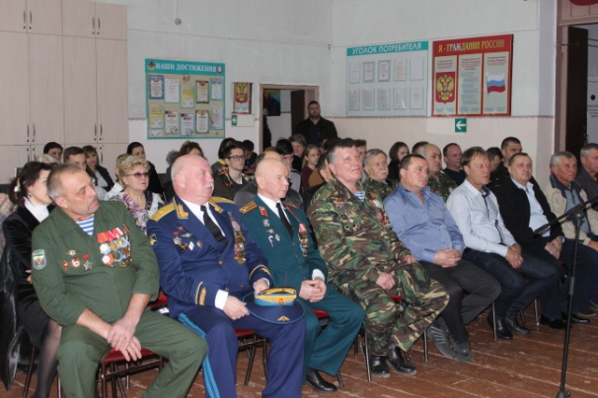
- акция, посвященная Дню памяти, погибших в радиационных авариях и катастрофах, и годовщине со дня катастрофы на Чернобыльской АЭС «Чернобыльская трагедия» состоялся в станице Нововеличковской 26 апреля 2019 г. у мемориала ст. Нововеличковской;

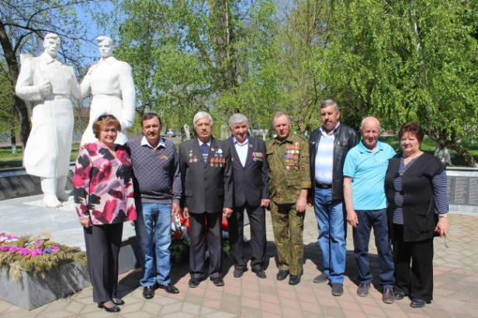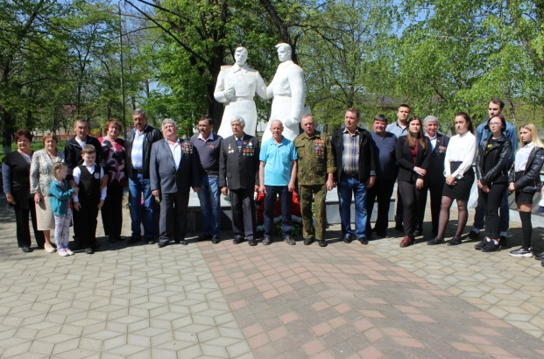
- 9 декабря в БОУСОШ №38 ст. Нововеличковской прошла тематическая программа, посвященная Дню Героев Отечества «Герои Отечества», в которой приняли участие Совет ветеранов, учащиеся школы;
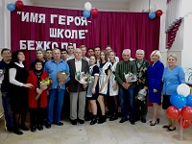
- 9 Мая жители станицы Нововеличковской, станицы Воронцовской и поселка Найдорф приняли участие в акции «Бессмертный полк»;

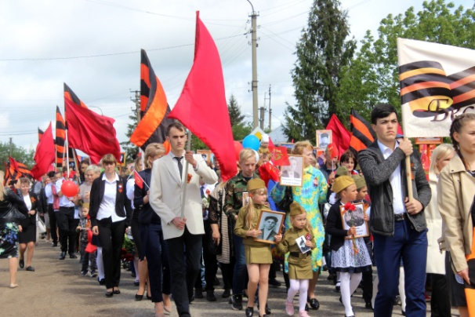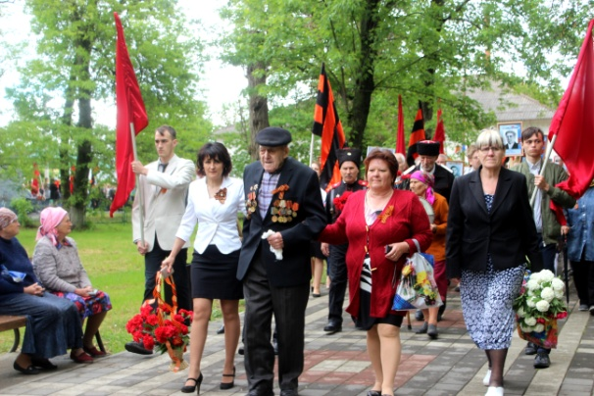
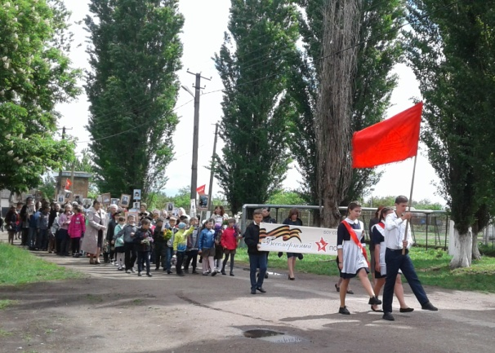
- митинги, посвященные 74-й годовщине Победы в Великой Отечественной войне, прошли 9 мая у мемориалов Памяти Нововеличковского сельского поселения;
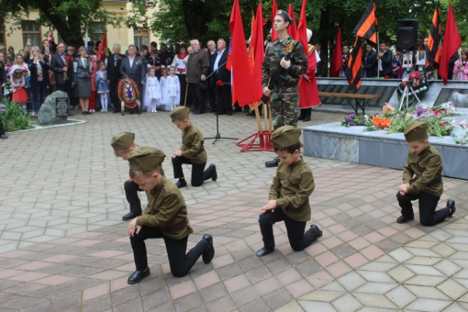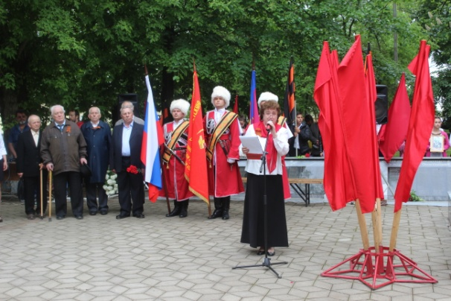

- в станице Нововеличковской празднование Дня Великой Победы в Великой Отечественной войне 1941-1945г. продолжилось легкоатлетической эстафетой среди школ Нововеличковского сельского поселения, посвященной 74-й годовщине Победы, смотром инсценированной и строевой песни среди школ поселения, концертом детского сада № 9.

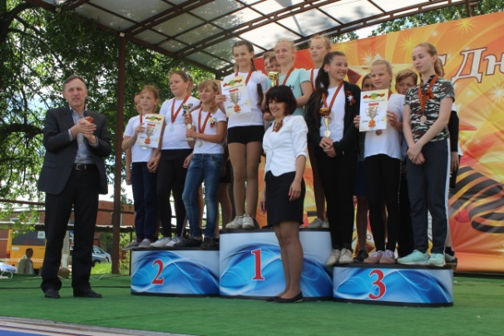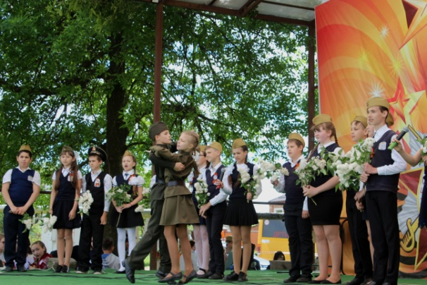

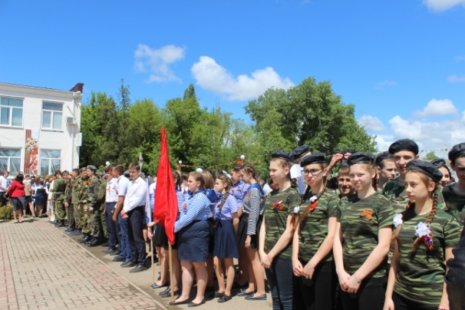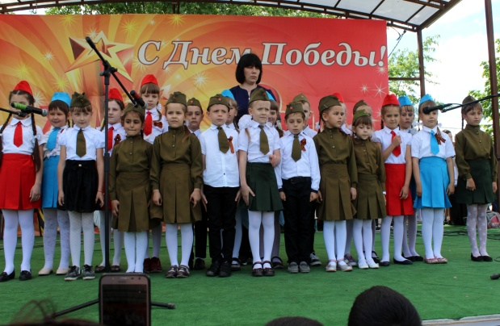

Далее состоялся большой концерт, посвященный 74-й годовщине Великой Победы «Салют, Победа!»,

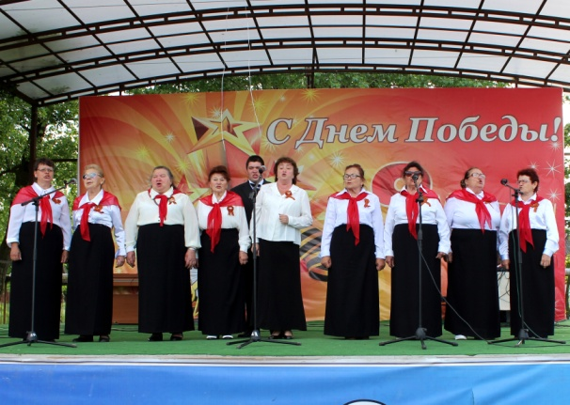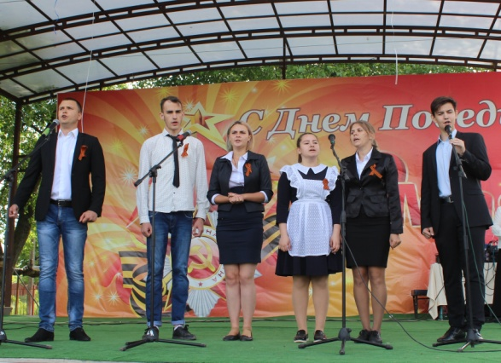
а в станице Воронцовской состоялся театрализованный концерт «С Днем Победы!»;
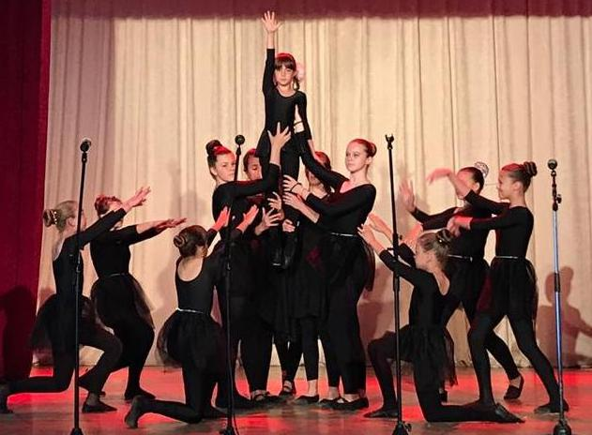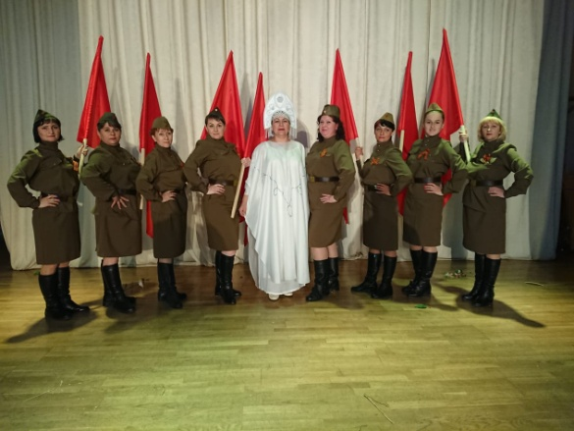

- 22 июня в Нововеличковском сельском поселении прошли народные акции, посвященные Дню начала Великой Отечественной войны: в пос. Дальний акция «Никто не забыт», у мемориала Памяти ст. Нововеличковской состоялась народная акция, посвященная 78-й годовщине со дня начала Великой Отечественной войны «Так начиналась война».

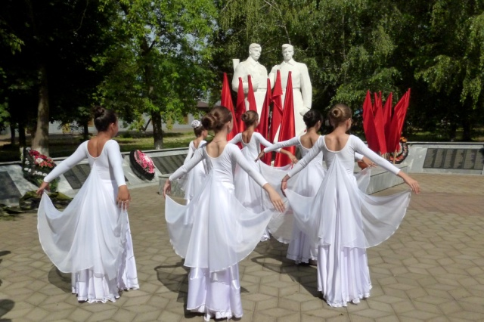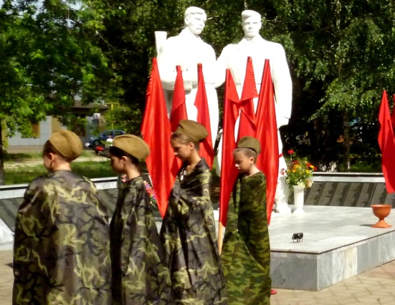

В станице Воронцовской и в Нововеличковской вечером прошла акция «Свеча Памяти». В этих мероприятиях принимали участие жители станицы Нововеличковской, Воронцовской, молодёжь, ветераны, учащиеся школ. К памятникам погибших были возложены венки, цветы, зажжены свечи;

Формирование здорового образа жизни
Для осуществления работы по данному направлению в МБУ «Культура» создан план работы, проводятся мероприятия совместно с детьми, подростками и молодежью.
Главными задачами программы «Формирование здорового образа жизни» являются формирование важнейших социальных навыков, способствующих успешной социальной адаптации, сохранения и поддержания здоровья детей, а также профилактика вредных привычек. Поэтому организация системы спортивно-оздоровительной работы осуществляется через спортивные мероприятия, дни здоровья, встречи-беседы о здоровом образе жизни детей и молодежи. Здоровый образ жизни, семейные ценности, занятия спортом стали составляющими антинаркотического противостояния общества. В этом направлении проводятся выставки рисунков, акции с участием волонтеров, спортивные соревнования, дискотеки, игровые программы, показ видеороликов о вреде наркотиков.
В течение года проводились просмотры видеороликов «За школу без наркотиков» (03.04.19), «Жизнь без сигареты» (20.05.19), «Мир без наркотиков» (14.11.19), «Жизнь дана на добрые дела» (27.09.19)
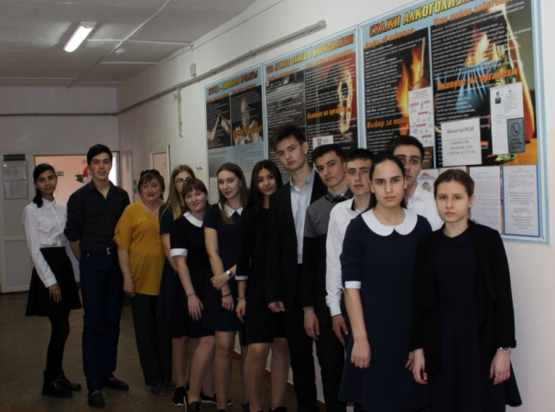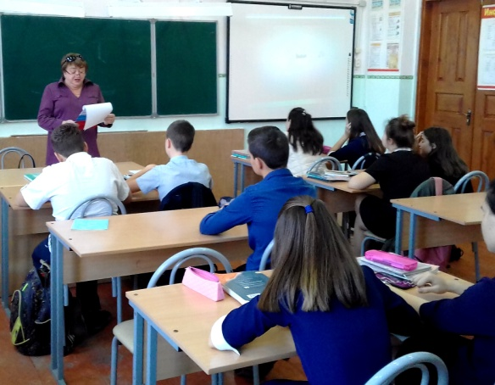
- беседы в рамках программы по профилактике наркомании, алкоголизма и табакокурения «Стоп-спайс» (14.03.19), беседы, игровые программы «Выбирай спорт - выбирай здоровье» (08.02.19), игровые программы «Быть здоровым красивым успешным» (05.04.19), «Да здравствует спорт» (17.05.19), выставки рисунков, конкурсы рисунков на асфальте, акции, лекционные антинаркотические мероприятия.
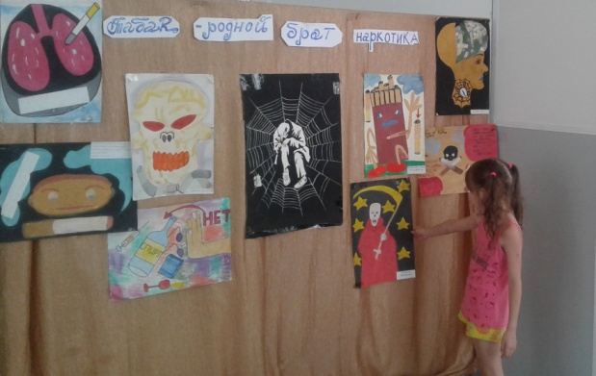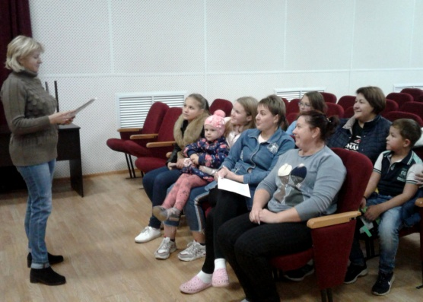
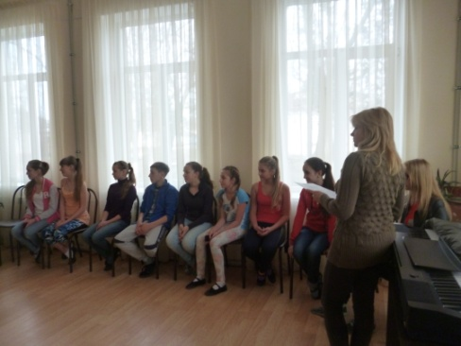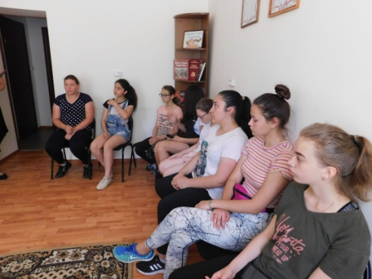
- спортивный праздник, посвященный Памяти тренера Сергея Полумеева проходил на стадионе станицы Нововеличковской 27 июля;
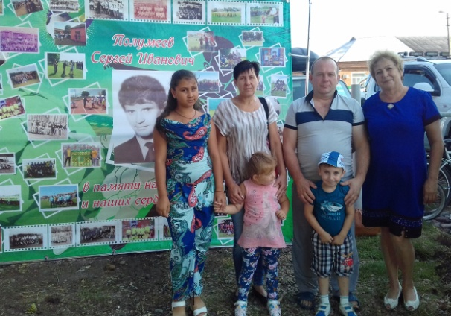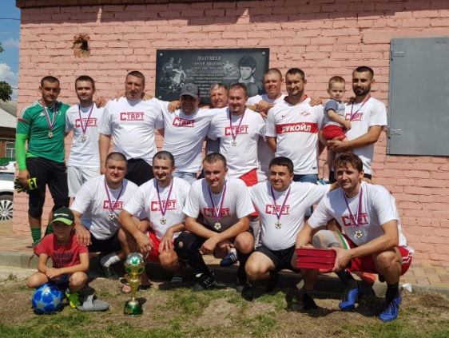
- открытие спортивных казачьих игр памяти атамана Кононенко М.И. состоялось 29.09.19 в парке станицы Нововеличковской.
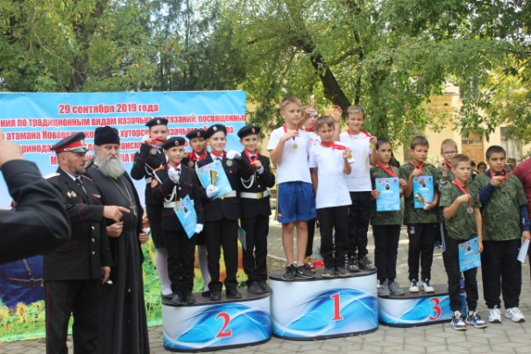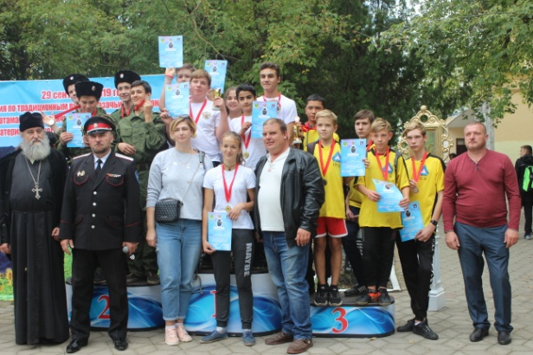

Профилактика безнадзорности, правонарушений и преступности
В данном направлении работы основной целью деятельности МБУ «Культура» являлись поддержка социальных инициатив детей, создание условий для их гражданского становления, духовно-нравственное и патриотическое воспитание.
Проведены мероприятия, способствующие предупреждению безнадзорности и правонарушений несовершеннолетних:
- 22.02.2019 - в ДК ст. Воронцовской проведена военно-патриотическая игра, посвященная дню защитников Отечества «Служит Родине солдат»;
- 18.03.2019 - «Мы вместе! Крым и Россия» - тематическая программа, посвященная воссоединению Крыма с Россией, была проведена в ДК ст. Воронцовской;
- 26.04.2019 - акция «Волонтеры Победы» в клубе пос. Дальний;
- 22.06.2019 в 20.00 у мемориала Памяти ст. Нововеличковской проведена народная акция, посвященная 78-й годовщине со дня начала Великой Отечественной войны «Свеча Памяти»;
- 26.06.2019 в 19.00 на площади администрации ст. Нововеличковской была проведена тематическая развлекательная программа «За жизнь без наркотиков»;
- 27.06.2019 в 19.00 на площади администрации ст. Нововеличковской была проведена Дискотека, приуроченная ко Дню молодежи.
- 01.07.2019 в 10.00 в станице Нововеличковской проводилась экскурсия в зал боевой и трудовой славы. Беседа «История нашей станицы»;
- 08.07.2019 в 10.00 в библиотеке станицы Нововеличковской прошла тематическая викторина, посвященная Дню Семьи, Любви и Верности «Моя семья»;
- 09.05.2019 в 12.00 по улице Красной в ст. Нововеличковской прошла легкоатлетическая эстафета среди школ Нововеличковского сельского поселения, посвященная 74-й годовщине Победы в ВОВ;
- 09.05.2019 в 13.00 состоялся смотр строевой песни среди школ поселения;
- 09.05.2019 в 14.00 - на площади администрации ст. Нововеличковской - смотр инсценированной песни среди школ поселения;
- 01.06.2019 в 10.00 - на площади администрации тематическая концертная программа, посвященная Дню защиты детей «Дети на большой планете»;
- 12.06.2019 в 18.00 - на площади администрации тематическая концертная программа, посвященная Дню России «Пою тебе, моя Россия»;
- 08.07.2019 в 10.00 - в Нововеличковской библиотеке прошла тематическая викторина, посвященная Дню Семьи, Любви и Верности «Моя семья»;
- 10.07.2019 в 10.00 - в Нововеличковской библиотеке беседа для старшеклассников, посвященная 310-й годовщине со дня победы русской армии над шведами «Дело было под Полтавой»;
- 03.09.2019 в 19.00 на площади администрации прошла акция, посвященная дню солидарности в борьбе с терроризмом «Память о детях Беслана»;
- 08.09.2019 в 17.00 в станице Нововеличковской прошел фестиваль национальных культур «Наш дом - Россия» ;
- 10.10.2019 в 12.00 в БОУ СОШ № 38 урок мужества «Битва за Кавказ».

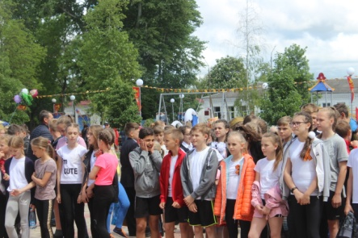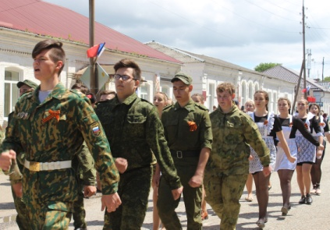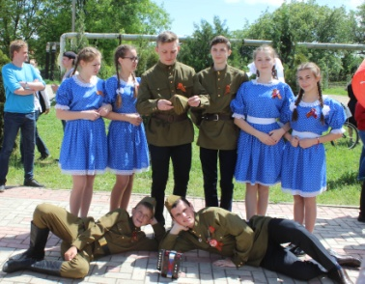
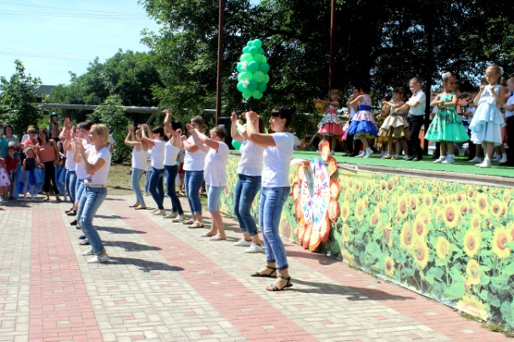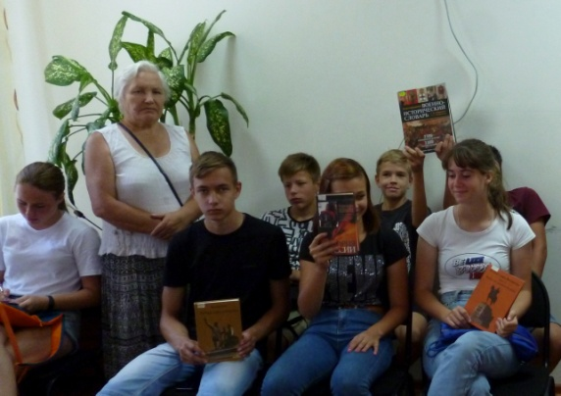

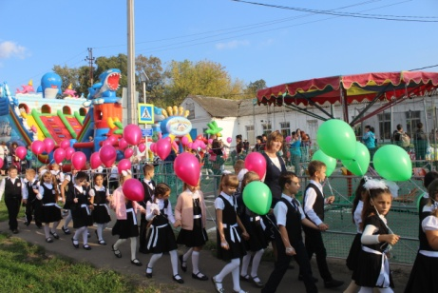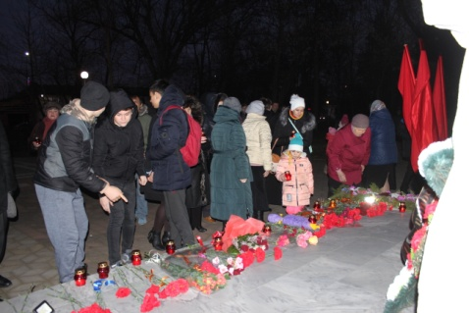
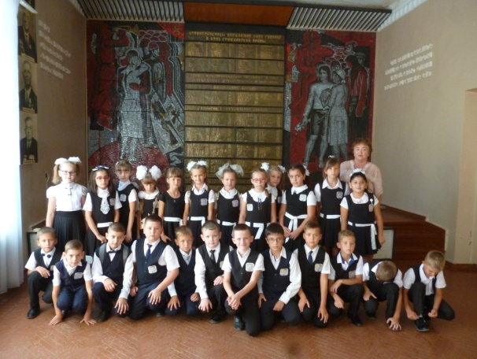
На мероприятия (через учителей БОУСОШ № 30) приглашалась семья Кагарлык Александра Сергеевича. Несовершеннолетняя дочь Виктория присутствовала на мероприятиях, способствующих предупреждению безнадзорности и правонарушений несовершеннолетних.
В летний период в МБУ «Культура» организована работа детской летней площадки «Радуга». Такие площадки работали в ДК ст. Воронцовской, п. Дальнем, п. Найдорф и ст. Нововеличковской. По утвержденному графику работы занимались дети младшего, среднего и старшего возраста, в возрасте от 7 до 18 лет. Целью такой работы мы считаем вовлечение детей в активный отдых во время летних каникул, предотвращение летней безнадзорности детей, развитие их творческих способностей, оздоровление и укрепление здоровья учащихся. Дети с большим удовольствием посещали мероприятия, ведь у них всегда есть огромный интерес и стимул. Проводились такие мероприятия, как уроки творчества «Мастерская кукол», интеллектуальные игры «Всезнайка», шоу-игры, шахматные турниры, веселые зарядки, экскурсии.
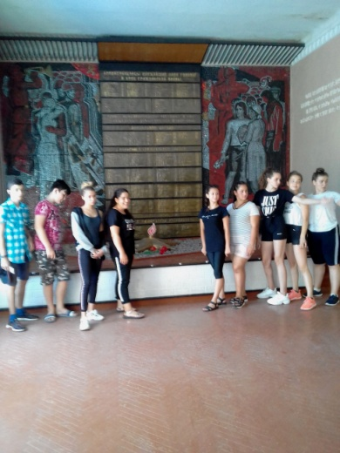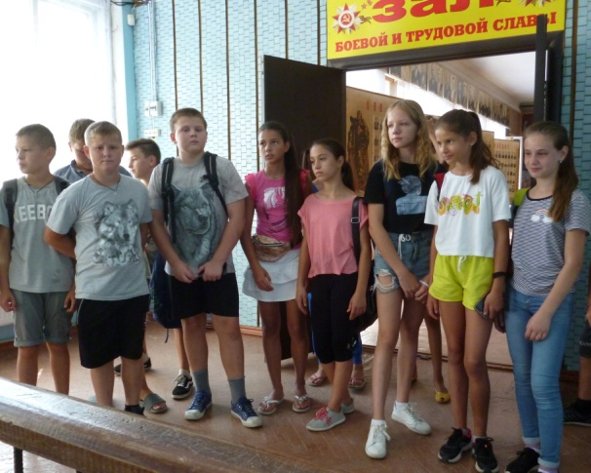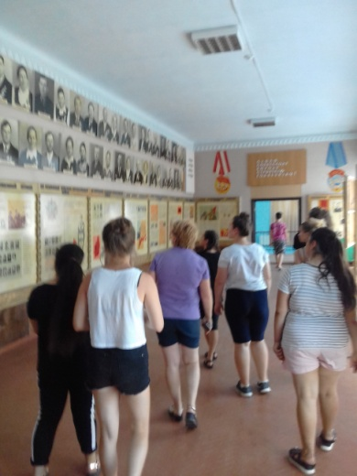

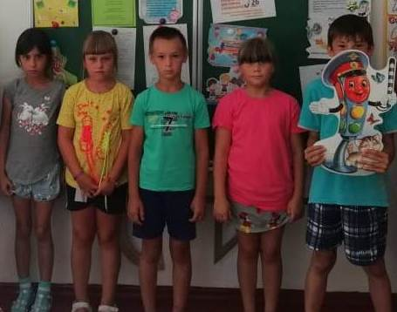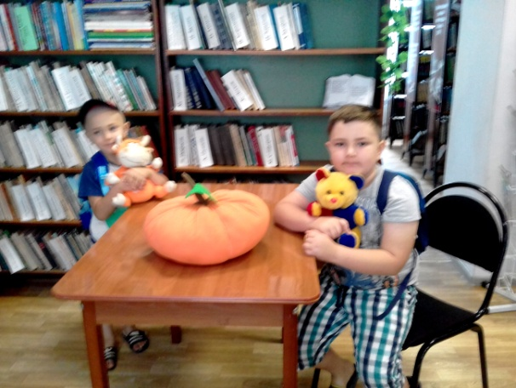

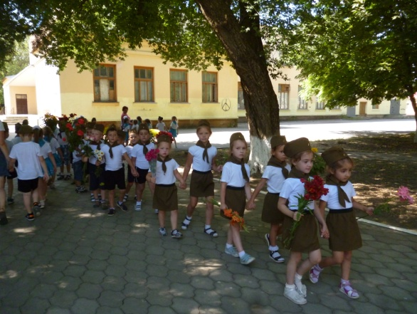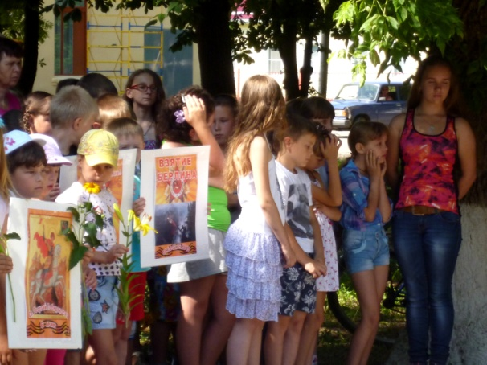

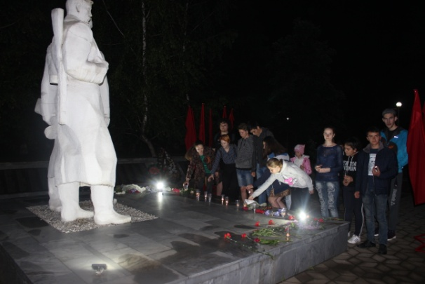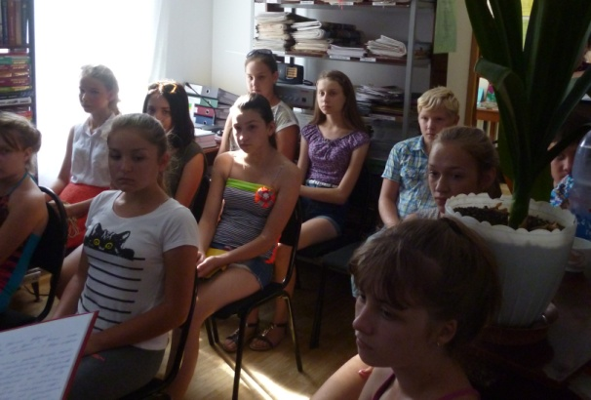

Профилактика злоупотребления наркотическими средствами

В учреждениях МБУ «Культура» с целью пропаганды здорового образа жизни в культурно-досуговые формирования вовлекаются не только дети из «здоровых» семей с нормальными жизненными ценностями, но и дети из малообеспеченных, многодетных семей, дети-сироты, дети из неблагополучных семей.
В планах работы МБУ «Культура» отражена и тема по пропаганде злоупотребления наркотических, психотропных средств, табакокурения и токсикомании. Для детей, подростков и молодежи регулярно проводятся мероприятия антинаркотической направленности.

Работа по месту жительства с семьями, с пожилыми людьми
С каждым годом все чаще убеждаемся в том, что мероприятия для категории пожилых людей удаются лучше и интересней там, где в их подготовке принимают участие сами пожилые люди. Чувствуя искреннюю заинтересованность в их судьбе, пожилые люди стали активнее участвовать во всех культурных начинаниях, чаще посещать мероприятия. Объединяя пожилых людей в клубных формированиях, работники культуры создают наиболее благоприятные условия для их общения.
- 1 октября в ДК ст. Воронцовской проводилась концертная программа, посвященная Дню пожилого человека «Бабушку и дедушку очень я люблю»;
- 2 октября в ст. Нововеличковской проходил вечер отдыха ко Дню пожилого человека «Мы желаем вам здоровья»;
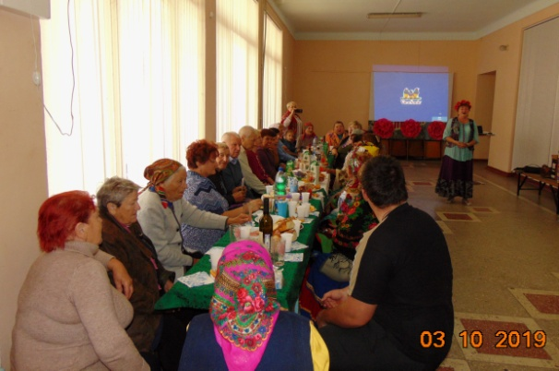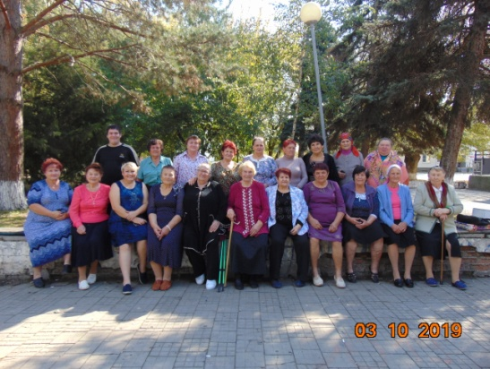
- «А годы летят» - под таким названием проходит цикл мероприятий - чествования юбиляров, заслуженных работников учреждений Нововеличковского сельского поселения. Для людей старшего поколения проводились вечера отдыха «Посидим по-хорошему», «Мое имя - Екатерина», «Вера, Надежда и Любовь», «Ах, юбилей!», «С днем рожденья»;
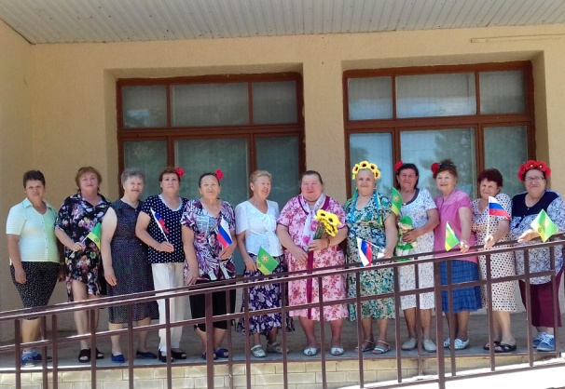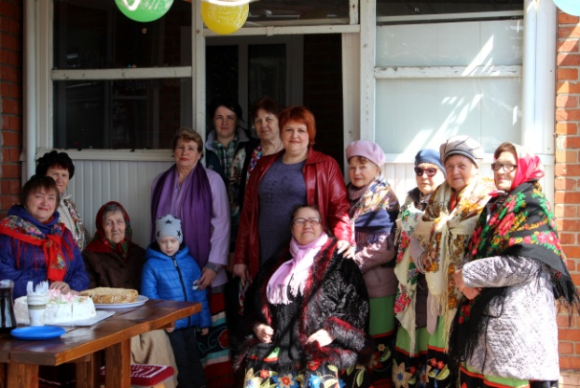

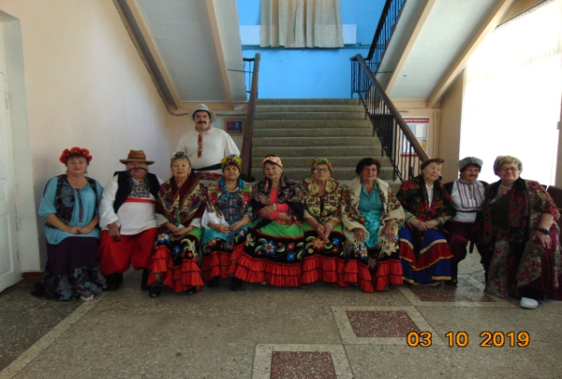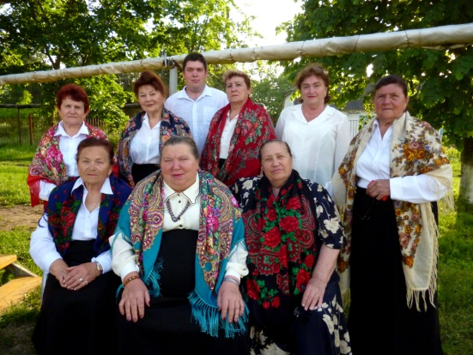
- акции-поздравления для ветеранов ВОВ, инвалидов, юбиляров в станице Нововеличковской, станице Воронцовской проводились в течение года. Цель таких мероприятий - подарить внимание, заботу, настроение, оказать помощь людям с ограниченными возможностями.
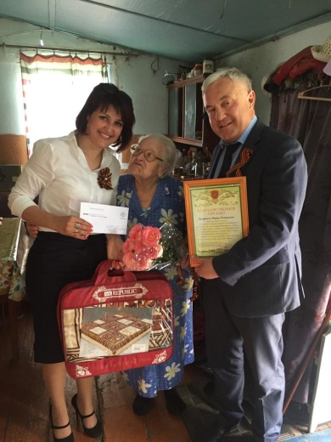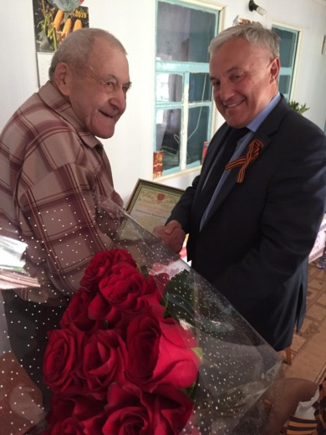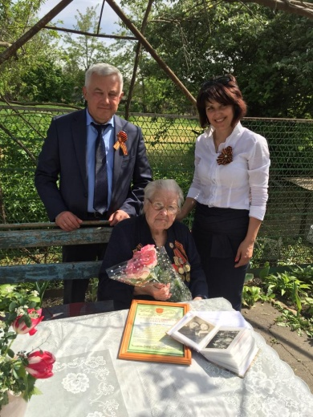
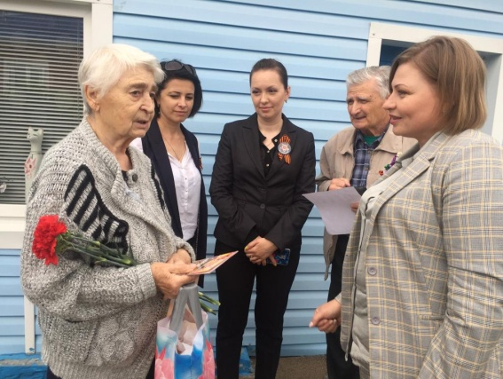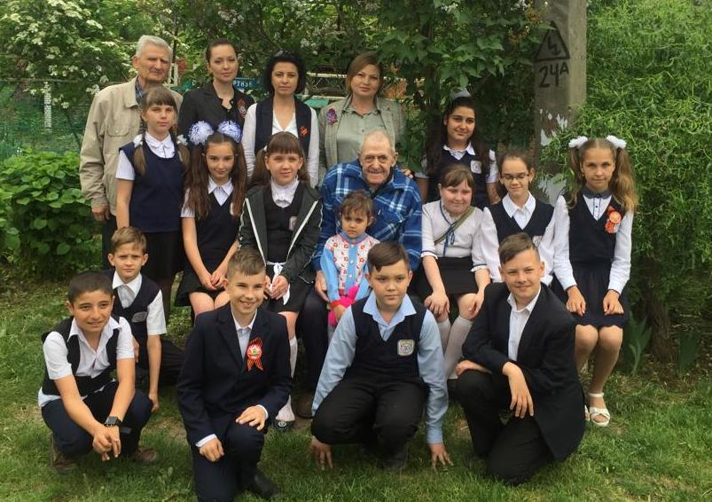
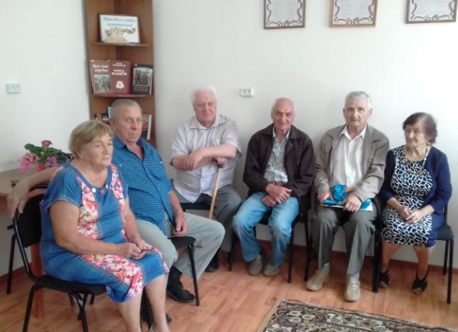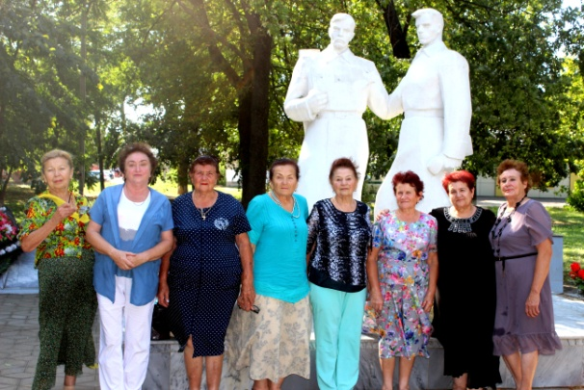
Творческий коллектив МБУ «Культура» принимает участие в православных праздниках:
- экскурсия вокальной группы «Годы не беда» в Женский монастырь в Пластуновской, приуроченная празднику Святой Троицы;
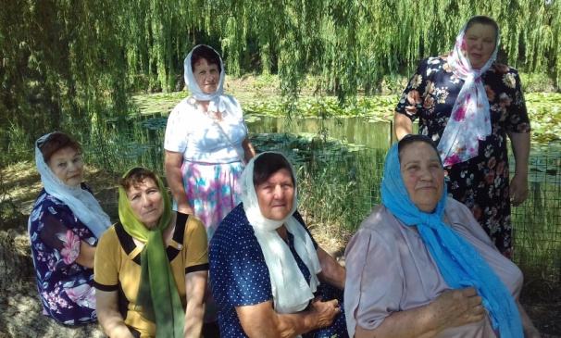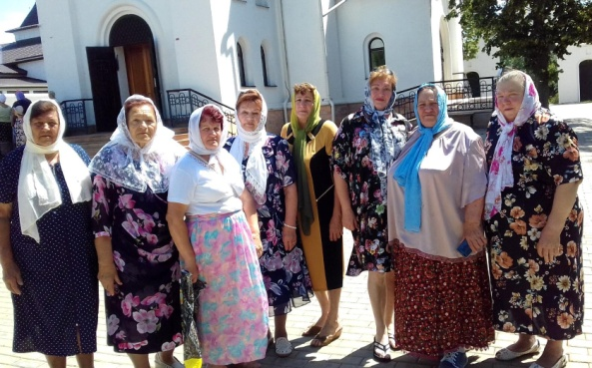
- вечер-встреча для старшего поколения «На Петров день»;
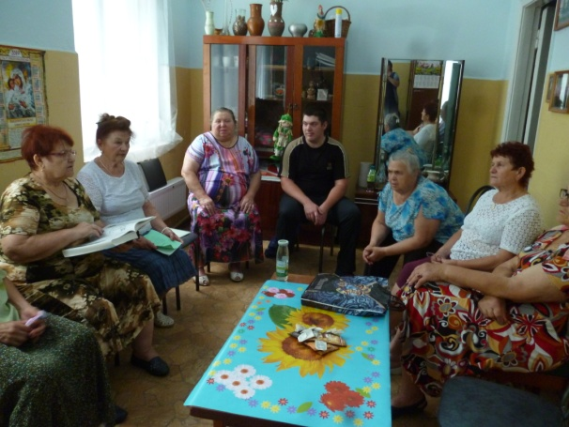
- вечера отдыха «С медовым спасом», «Яблочный Спас», «Вера, Надежда, Любовь»;
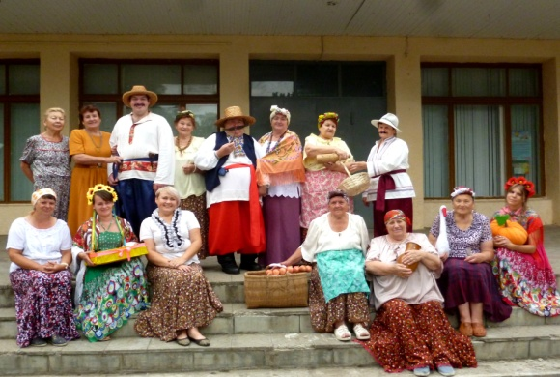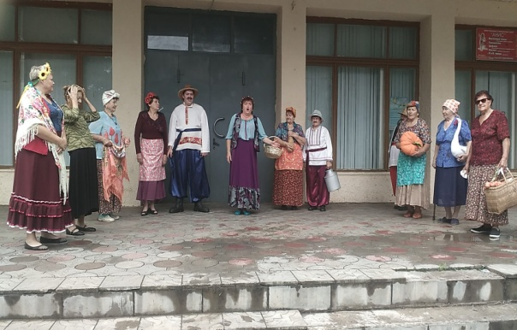
- участие в православном празднике в честь Св.Архистратига Михаила.
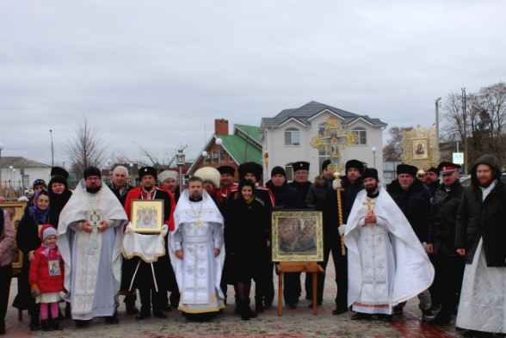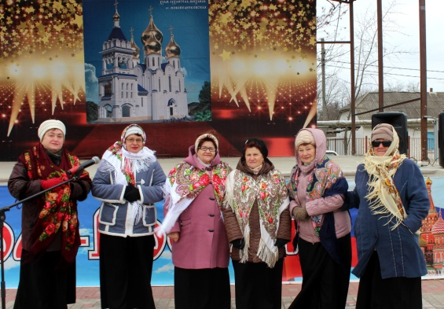
11.Информация о региональных (местных) фестивалях и конкурсах, проведенных в 2019 году.
- 23.03.19 - районный фестиваль «Во славу Кубани, на благо России». ДК ст. Пластуновская;

- 30.04.19 - районный фестиваль военной песни «Тебе, солдат, поем мы славу» . РДК ст. Динская;

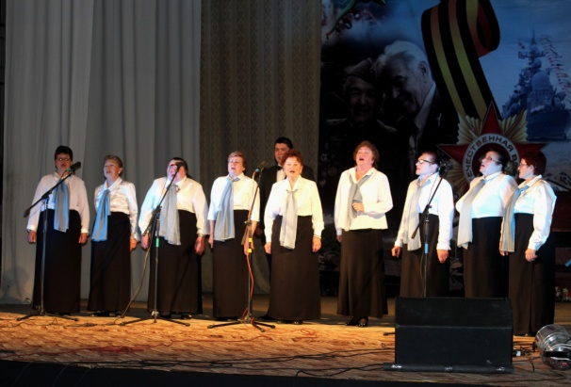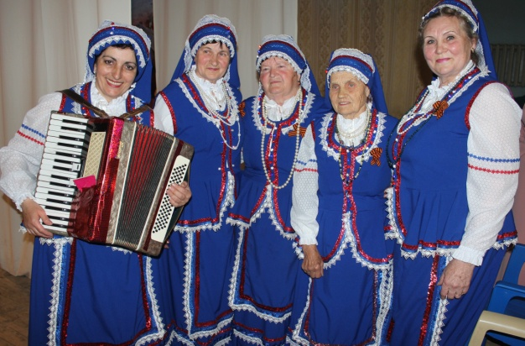

- 18.05.19 - V-й фестиваль-конкурс православной культуры «Хвалите Имя Господне». ДК ст. Пластуновской;
- 18.05.19 - VII-й всероссийский фольклорный фестиваль «Играй, гармонь, энемская». ДК ПГТ пос. Энем;
- 21.05.19 - фестиваль художественного самодеятельного творчества «Кубанская музыкальная весна-2019». ДК ст. Воронцовской;
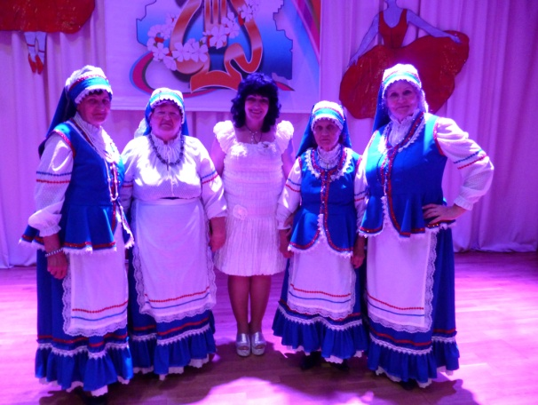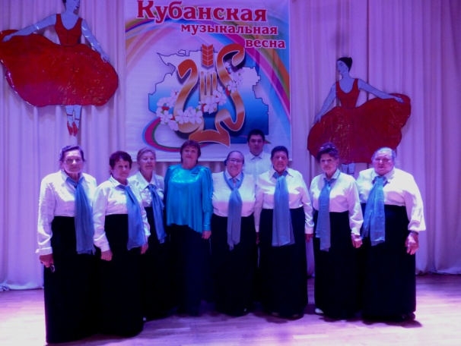
- 01.06.19 - X-й районный фестиваль «Солнышко в ладошках». Фонтанная площадь ст. Динская;
- 08.06.19 - фестиваль «Казачий берег». Этнографический комплекс «Атамань»;
- 15.06.19 - фестиваль «На Троицу». ст. Кущевская;
- 25.08.19 - фестиваль «Васюринский Разгуляй». ДК ст. Васюринская;
- 15.06.19 - фестиваль национальных культур «Наш дом - Россия». ст. Нововеличковская.
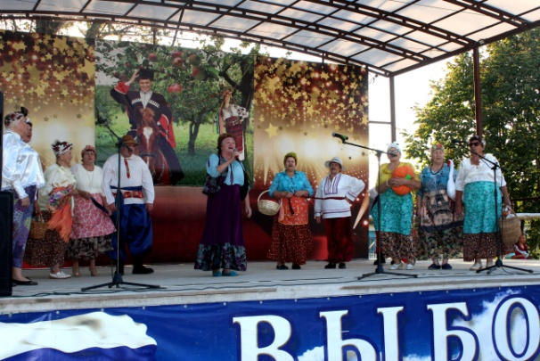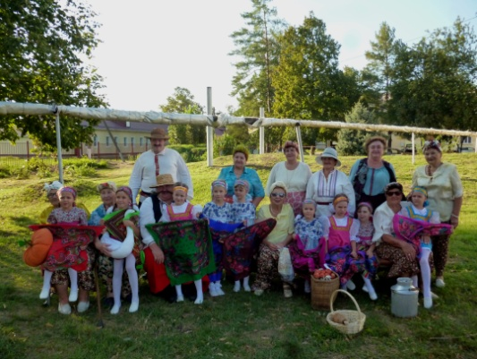

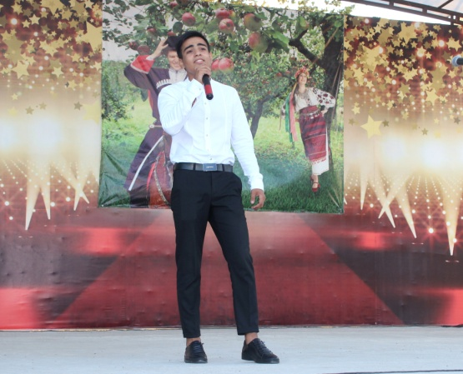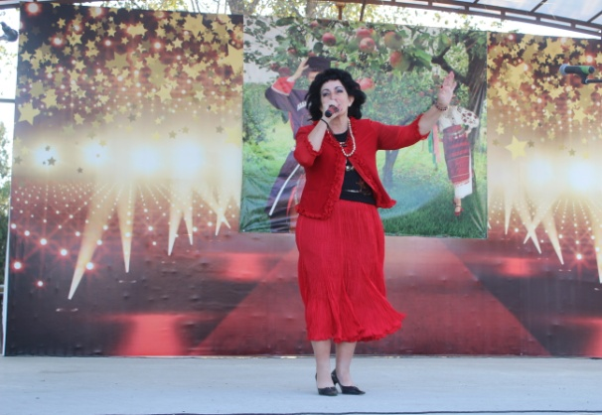

Анализируя работу МБУ «Культура» Нововеличковского сельского поселения за 2019 год, работа прошла плодотворно. По сравнению с 2018 годом наблюдается увеличение количества присутствующих на мероприятиях, а также количество проводимых мероприятий.
Для полноценной работы МБУ «Культура», хотелось бы улучшить материально-техническую базу, приобрести аппаратуру для просмотров кино-видео сеансов. Приобретение гримерных принадлежностей, декораций для театрального кружка.
План творческих и учебных мероприятий на 2020 год
История Отечества. Правовая культура.
Военно-патриотическое воспитание.
Цели и задачи:
- воспитание гражданственности и патриотизма;
- воспитание чувства причастности к судьбе малой родины;
- пропаганда и изучение героической истории нашего Отечества.
Наименование мероприятия | сроки | ответственные
Постоянный уход за аллеей Памяти | в течение всего периода | ДК, школы, Совет ветеранов
Концерты, поздравления на дому участников ВОВ, тружеников тыла | по датам | ДК, Совет  Ветеранов
Цикл мероприятий, посвященных 75-й годовщине Победы в Великой Отечественной войне:  - открытие месячника оборонно-массовой и военно-патриотической работы;  - уроки мужества;  - встречи с ветеранами ВОВ, ветеранами труда;  - экскурсии в зал боевой славы станицы Нововеличковской;  - встречи с ветеранами войны и тружениками тыла;  - встречи с участниками военных действий в Афганистане «Афганистан болит в моей душе»;  - митинг, посвященный освобождению станицы Нововеличковской «Наша память». | январь  февраль  февраль  февраль  февраль | ДК, школы, Совет ветеранов.  ДК, музей  ДК ст. Воронцовская, БОУ СОШ № 38  Мемориал в парке станицы Нововеличковской
- встреча с ветеранами ВОВ;  - огонек для ветеранов войны и труда «Память не стереть годами»;  - народная акция для молодежи, посвященная 75-й годовщине Победы в ВОВ «Свеча Памяти».;  - митинг «Памяти нашей дороги» ;  - концерт, посвященный Дню Победы  - «Бессмертный полк». | апрель  май  май  май  май | ДК, Совет ветеранов,  Мемориал в парке  Мемориал в парке  Площадь администрации
- митинг, посвященный 77-й годовщине  началу ВОВ «Вечной памятью живы» | июнь | ДК, школы, Совет ветеранов
- Встреча с ветеранами труда, ветеранами ВОВ «Давно закончилась война»; | июнь | ДК ст. Воронцовской, ст. Нововеличковской
- Цикл мероприятий «Моя Кубань». | раз в квартал | ДК, Совет ветеранов школы

Краеведение. Традиции и культура кубанского казачества

Цели и задачи:
- сохранение и развитие традиций и культуры Кубани;
- возрождение богатых исторических и культурных традиций кубанского
казачества;
- восстановление нравственных ценностей, морально-этических норм
казаков среди населения станицы, детей и молодежи;
- развитие интереса к истинным носителям казачьей культуры,
унаследованной от своих предков.
Наименование мероприятия | сроки | ответственные
- «Тепло сердец родной Кубани» - сбор,  оформление поискового материала о  прошлом станицы | в течение  периода | ДК ст. Воронцовской, клуб пос. Дальний, ст. Нововеличковская
- Вечера-чествования юбиляров ветеранов труда | в течение  периода | ДК, производственные  участки, на дому
- «История казачества станицы Нововеличковской» - беседа о  культурных традициях кубанского  казачества | раз в квартал | ДК, школы
- «Люди станицы моей» - беседа о тружениках станицы. Экскурсия в зал боевой славы станицы | сентябрь | зал боевой славы станицы Нововеличковской
- «Страницы большой войны» - встречи-беседы с ветеранами ВОВ | май | Школы, ДК,
- «О православных праздниках на Кубани» - празднование православных праздников | в течение  года | ДК, школы, зал боевой славы

Духовно-нравственное воспитание
Цели и задачи:
- формирование нравственных и эстетических норм поведения
- пропаганда и сохранение национальных традиций
-развитие и саморазвитие личностных качеств на основе общечеловеческих ценностей.
Наименование мероприятия | сроки | Ответственные
- «Детство - это радость!» - праздник,  посвященный Дню защиты детей | июнь | ст. Воронцовская, ст.Нововеличковская
- Цикл бесед "Пути боевой славы" |  | ст. Воронцовская, ст.Нововеличковская
- «Я - Россия!» - праздничный концерт, посвященный Дню независимости России | июнь | ст. Воронцовская, ст.Нововеличковская
- «Душою молоды всегда» - концерты, посвященные Дню пожилого человека | октябрь | ДК ст. Воронцовской, ст. Нововеличковской
«Веточка мимозы» - концерты, посвященные Международному Женскому дню | март | ДК ст. Воронцовской, клуб пос. Дальний
- Праздники станицы, посвященные датам со дня основания станицы Нововеличковской, станицы Воронцовской | сентябрь | Площадь администрации ст. Нововеличковской, ДК ст. Воронцовской
Пропаганда здорового образа жизни

Наименование мероприятия | сроки | ответственные
- спортивно-развлекательные  программы "Праздник здоровья" | май, июнь, сентябрь | ДК, стадион, спортивные площадки
- дискотечные программы | весь период | ДК
- выставки рисунков, конкурсы рисунков на асфальте | раз в квартал | площадь перед ДК, библиотека, школы
- профилактические беседы "Быть здоровым, жить в здоровье" | раз в квартал | ДК, библиотека, школы
- спортивный праздник, посвященный тренеру С.И.Полумееву | август | стадион

Эстетическое воспитание
Цели и задачи:
- воспитание эстетического вкуса
- организация досуга детей и взрослых

Наименование мероприятия | сроки | ответственные
Цикл дискотечных программ:  - "В кругу друзей"  - "Пригласите танцевать"  - "Последний звонок"  - "Моя Россия - моя страна"  - "1 сентября" | февраль  раз в квартал  май  июнь  сентябрь | ДК
- «Своими руками» - выставка народных умельцев | сентябрь | ДК
- новогодняя дискотека для молодежи | декабрь | ДК
- "Прекрасное рядом" -  организация выступлений  профессиональных творческих  коллективов перед жителями  станицы, поездки в театр  г.Краснодара, экскурсии в г.  Краснодар | в течение периода | ДК, администрация
- уроки вежливости  - беседы о том, как вести  себя в школе и общественных местах | март,  ноябрь | ДК,  школы
- беседы о правилах поведения на сцене, репетициях, во время концертов для участников художественной самодеятельности | раз в квартал | ДК
- Отчетные концерты творческих коллективов МБУ"Культура" | март | ДК ст. Нововеличковской, ст. Воронцовской
- Выпускной бал | июнь | ДК
- Огонек, посвященный дню работников культуры | март | ДК ст. Воронцовской

Программа комплексных мер противодействия
злоупотреблению наркотическими средствами и их
незаконному обороту
Наименование мероприятия | сроки | ответственный
- цикл дискотечных программ:  "Кубань против наркотиков",  "Здоровое поколение - богатство России", "Брось сигарету" | раз в квартал | ДК
- цикл бесед для подростков:  «За школу без наркотиков», «Вредные привычки нам не друзья», «Здоровая жизнь - здоровая нация» | раз в квартал | ДК,  школы
- молодежная акция «Здоровый образ  жизни – норма жизни», приуроченная к всемирному дню борьбы с наркоманией | март | площадь администрации
- выставка рисунков «Мир без наркотиков» | март | ДК ст. Воронцовской. клуб пос. Дальний
- показ видеороликов о вреде наркотиков. | октябрь | ДК, школы

Программа реабилитации инвалидов

Наименование мероприятия | сроки | ответственный
- совместная работа с советом  инвалидов | весь период | ДК
- конкурсная программа инвалидов на районном конкурсе «Смотри на меня как на равного» | октябрь | Динская
- акция «Творить добро другим во благо» - помощь инвалидам на дому | весь период | ДК
- «Я люблю тебя, жизнь» - вечер отдыха, посвященный Всемирному дню инвалида | ноябрь | Общество инвалидов
- «С новым годом» - поздравление на дому детей-инвалидов. | декабрь | на дому

Мероприятия по обеспечению гендерного равенства
Наименование мероприятий | сроки | ответственный
- «Чтобы тоже помнили» – уроки  мужества, экскурсия в зал боевой славы | апрель,  октябрь | ДК
- тематические концертные программы, посвященные Дню матери | ноябрь | ДК
- «Милым женщинам цветы» - концерт, посвященный Международному Женскому дню | март | ДК.  Нововеличковская библиотека
- «А годы летят» - чествование ветеранов труда, лучших по профессии, чествования юбиляров | весь период | ДК
- «Россия начинается с семьи» концерты,  посвященные празднику Семьи, Любви и Верности | июль | ДК, площадь администрации

Директор МБУ «Культура»
Нововеличковского
сельского поселения Е.С. Монастырная

